Ойын «Сиқырлы текше»
Мақсаты: Балаларды жекеленген заттарды атауларын қазақ тілінде
дұрыс айта білуге үйрету.
Қазақ тіліндегі дыбыстарды дұрыс айта білуге үйрету.

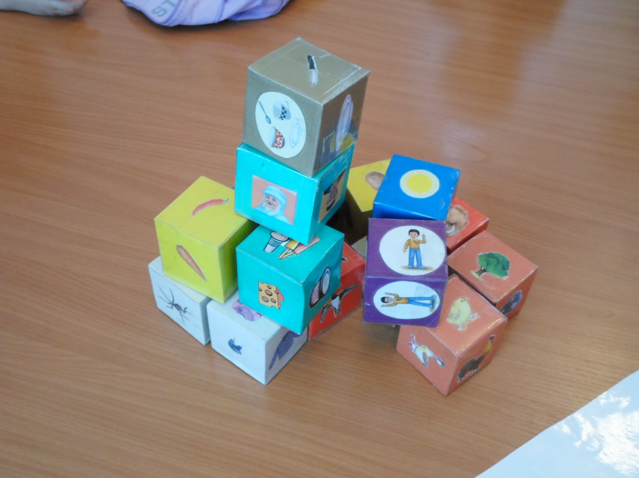

Ойын «Сен не кидің?»

Мақсаты: Киім атауларын дұрыс айту. Сөйлем құрастыру. Сөз
ішінде қазақ тілінде тән дыбыстарды дұрыс айтуға
жаттықтыру.
Мысалы: Мынау құлақшын. Мен құлақшын кидім.
Мен ақ құлақшын кидім.

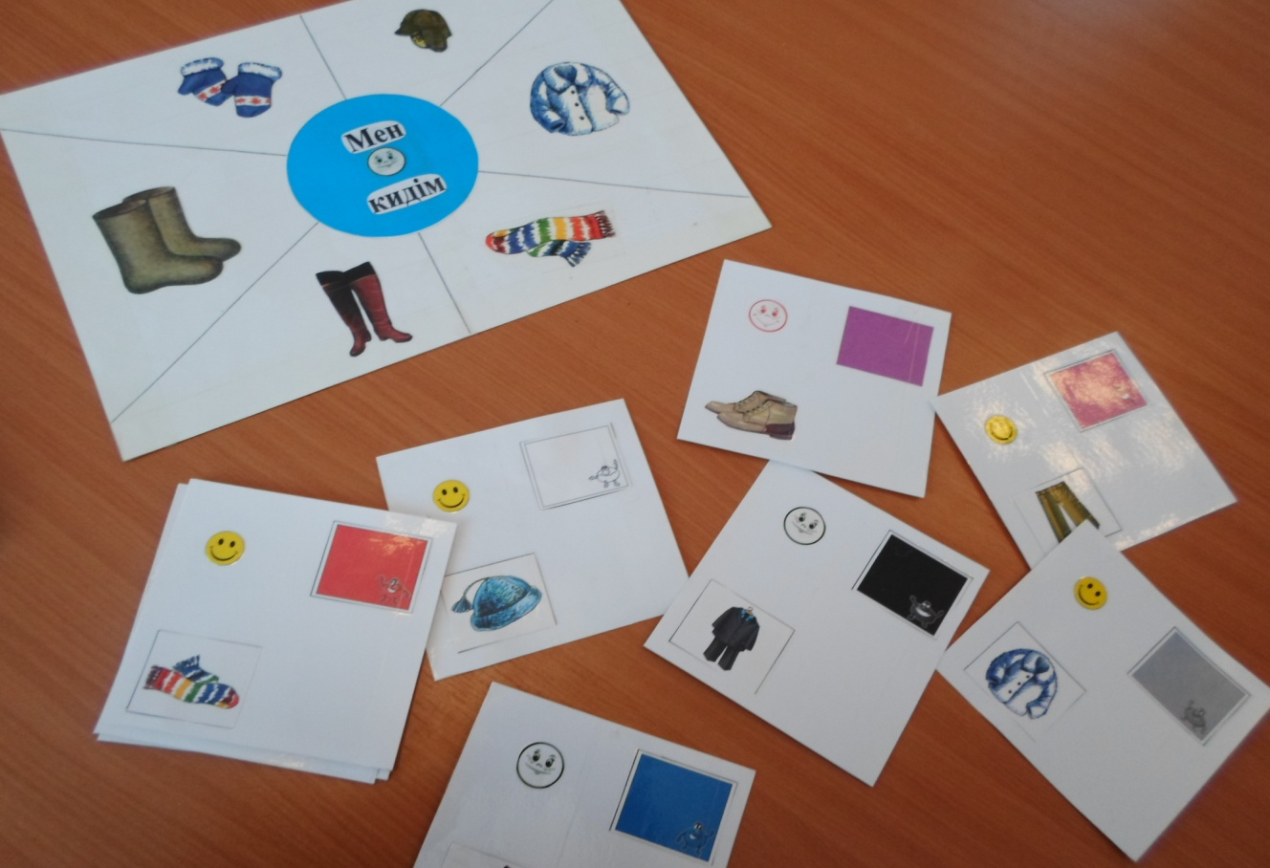

Ойын «Сенде не бар, не жоқ?»

Мақсаты: Балаларды бар/жоқ сөздермен сөйлем құрастыру үйрету.
Қазақ тіліндегі дыбыстарды дұрыс айтқызып, жаттықтыру
Мысалы: Менде көйлек бар. Менде етік жоқ.

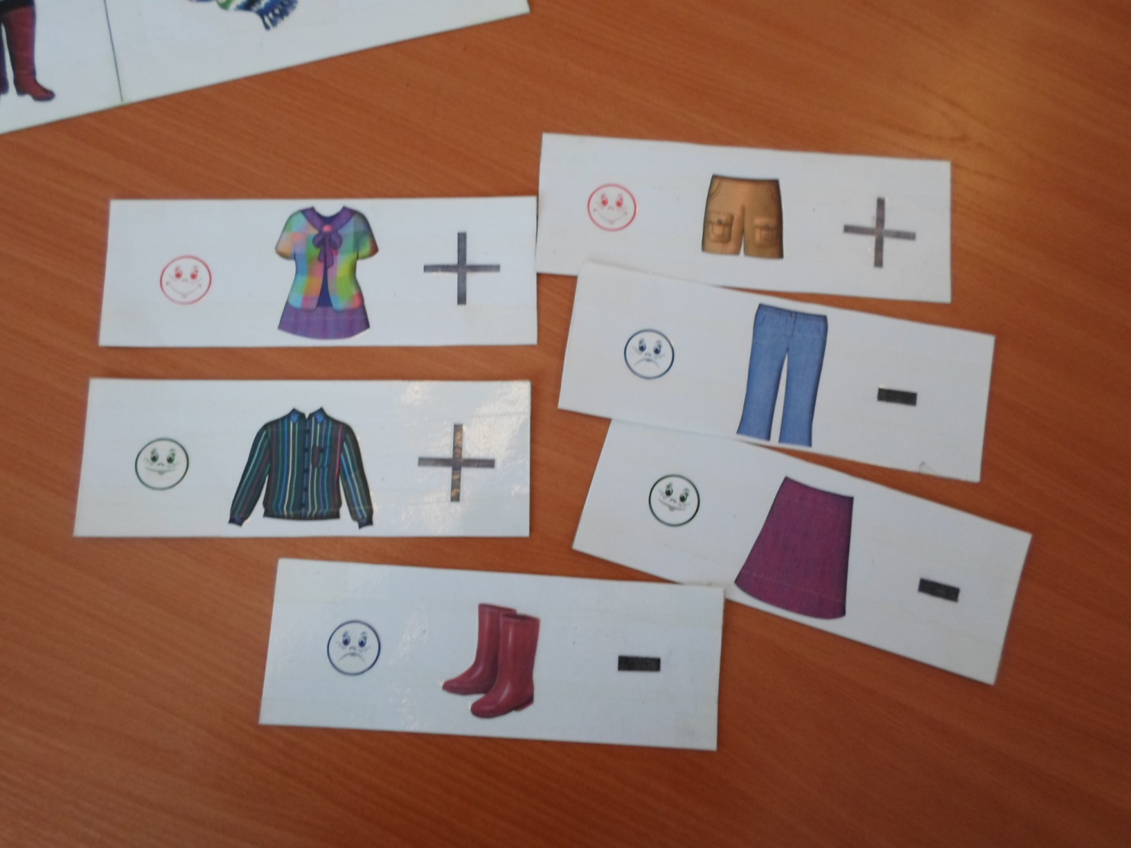

Ойын «Бір сөзбен айт»

Мақсаты: Балаларды бір сөзбен айтуға үйрету. Мынау не? сұраққа

жауап беру. Қазақ тіліндегі дыбыстарды дұрыс

айтқызып, жаттықтыру.

Мысалы: Ат, доп, ит, қоян – ойыншықтар.

Тауық, қаз, үйрек, күркетауық – үй құстар.

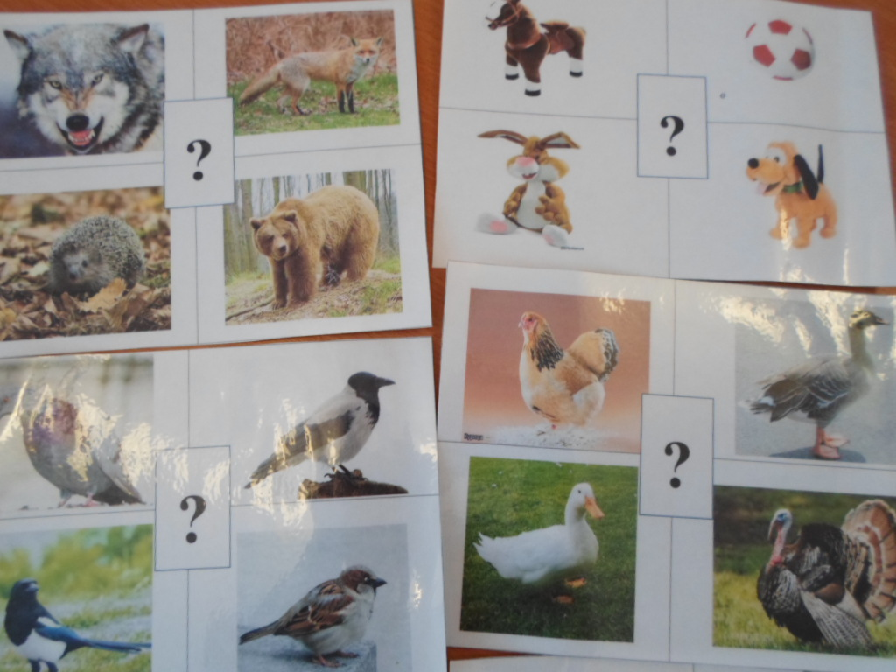

Ойын «Сиқырлы әріптер»
Мақсаты: Балаларды әріптермен таныстыру. Дұрыс айтуға
жаттықтыру.

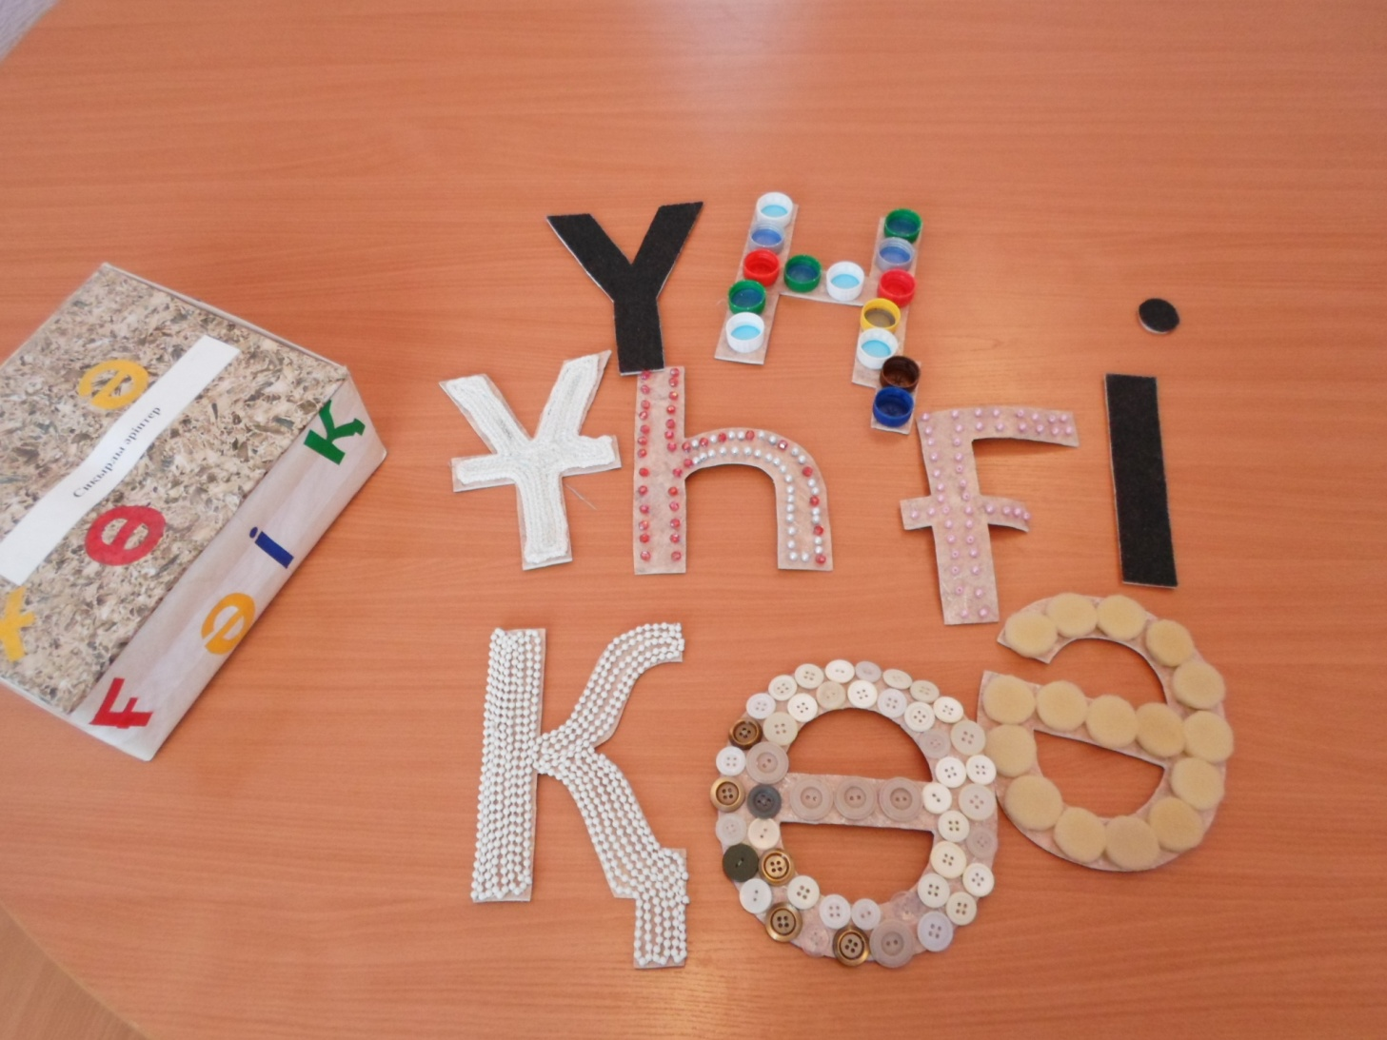

«Тыңда, қайтала»

Мақсаты: Балаларды әріптермен таныстыру. Карточкамен жұмыс
жүргізу. Сөздерді жеке –жеке қайталап, бекіту.

Мысалы: Қ – қонжық, қасқыр, қоян, тышқан.

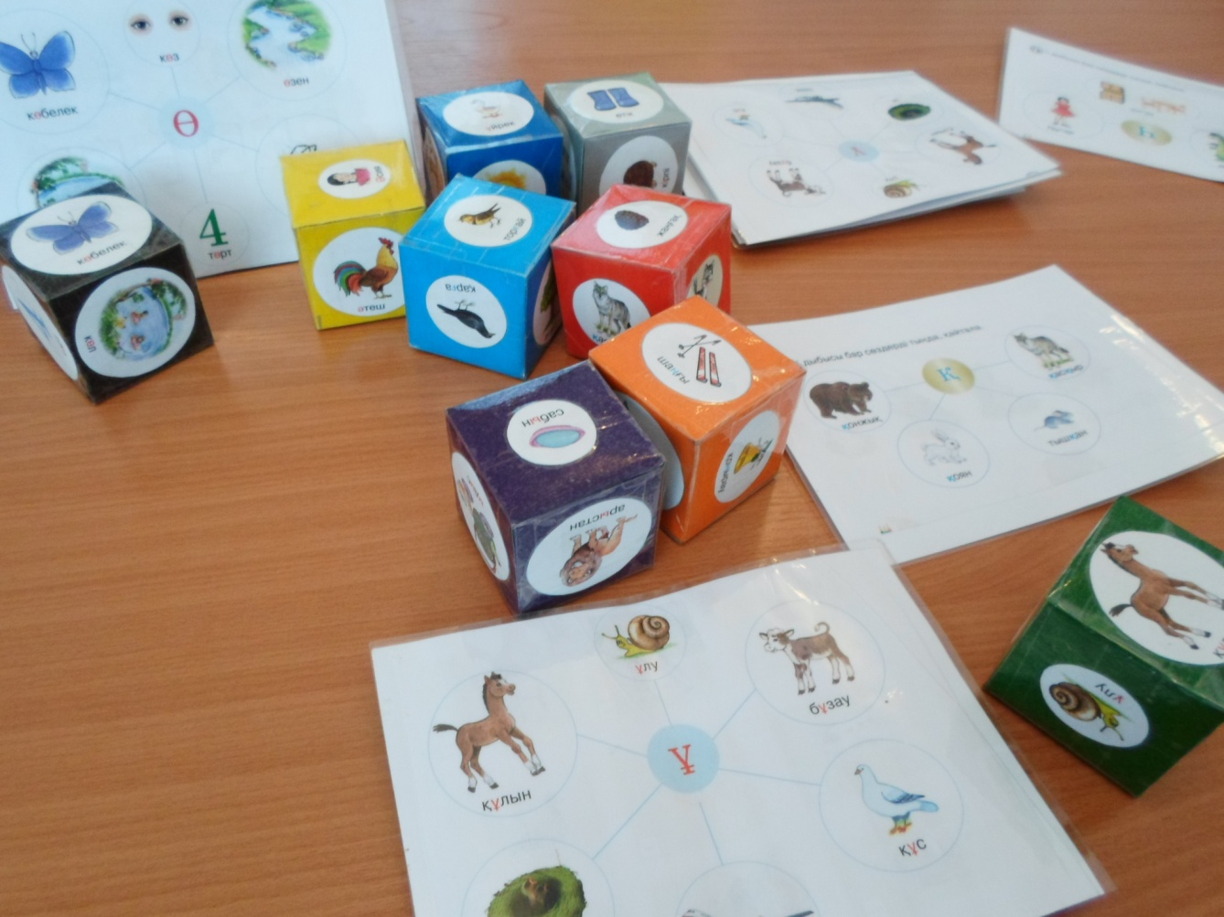

«Санамақ»

Бақшаға жақсы аға
Көп ойыншық әкелді
Бір қоян, екі доп, үш мысық
Төрт машина, бес қуыршақ, алты түйе, жеті піл
Сегіз ат, тоғыз аю, он ит
Жаттап алуға үйрету.

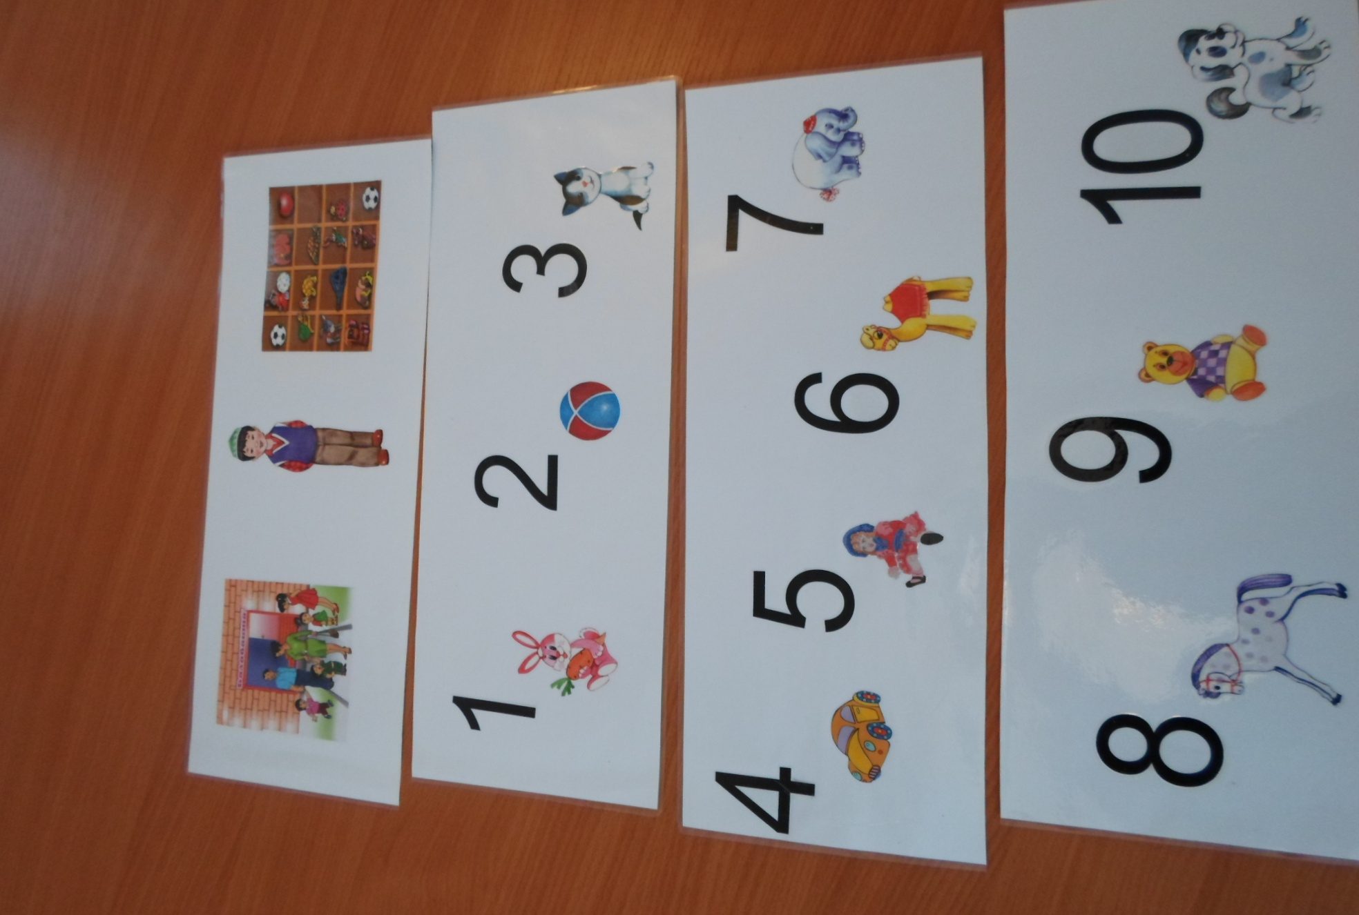

«Дұрыс сана»

Мақсаты: 1-ден 10-ға дейін натурал саңдар қатарын сөзбен дұрыс
айтай білуге үйреніп, қанша? неше? деген сұрақтарға
дұрыс жауап беруге жаттықтыру.

Мысалы: Менде бір машина.
Менде он саусақ.

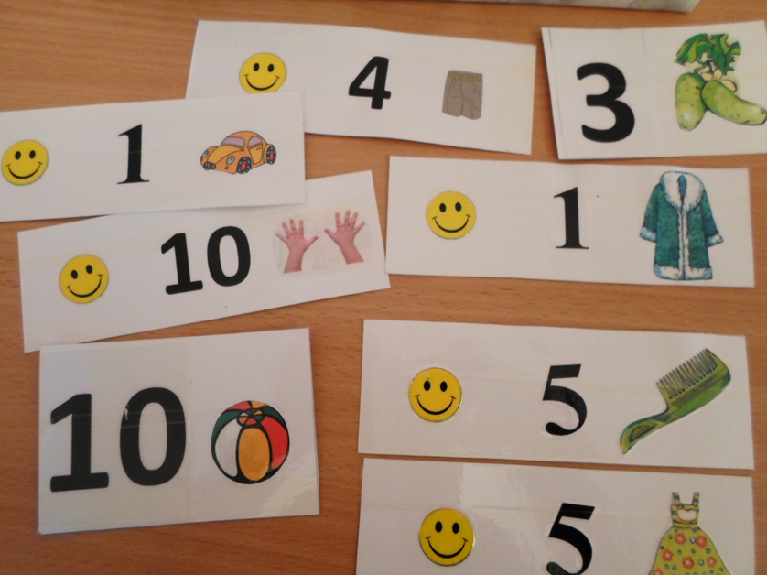

Сергіту сәті «Отбасы»

Бас бармақ – ата, балан үйрек – әже
Ортан терек – әке, шылдыр шүмек – ана,
кішкентай бөбек – мен
Міне менің барлық отбасым

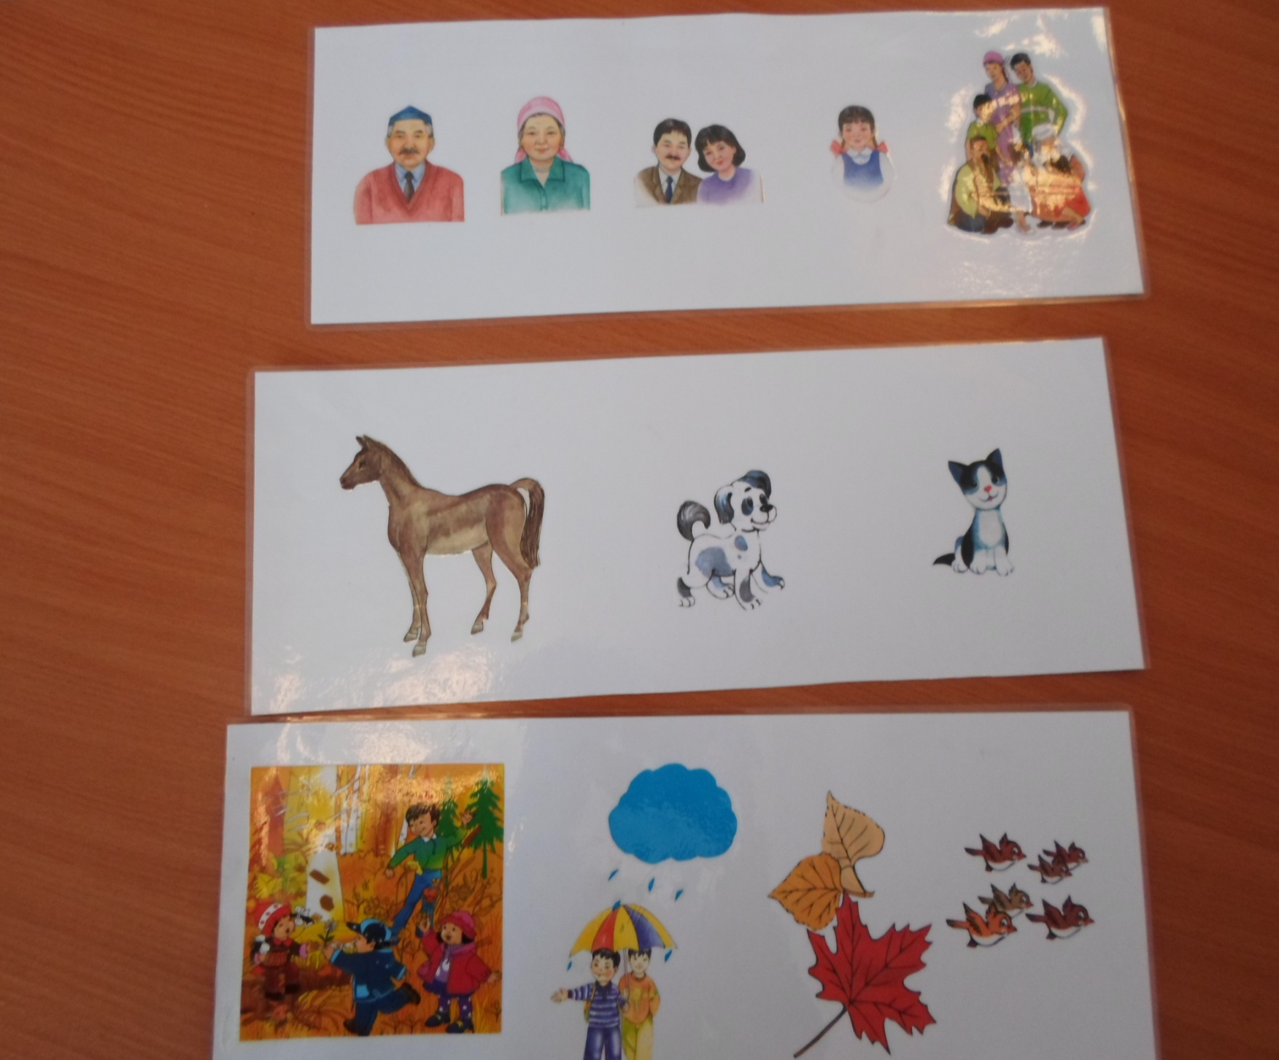

«Үй жануарлар»

Быстро скачет ат – лошадка
Ит – собакка сторожит
Кот – мысық сидит на солнце
Глазки щурит да молчит

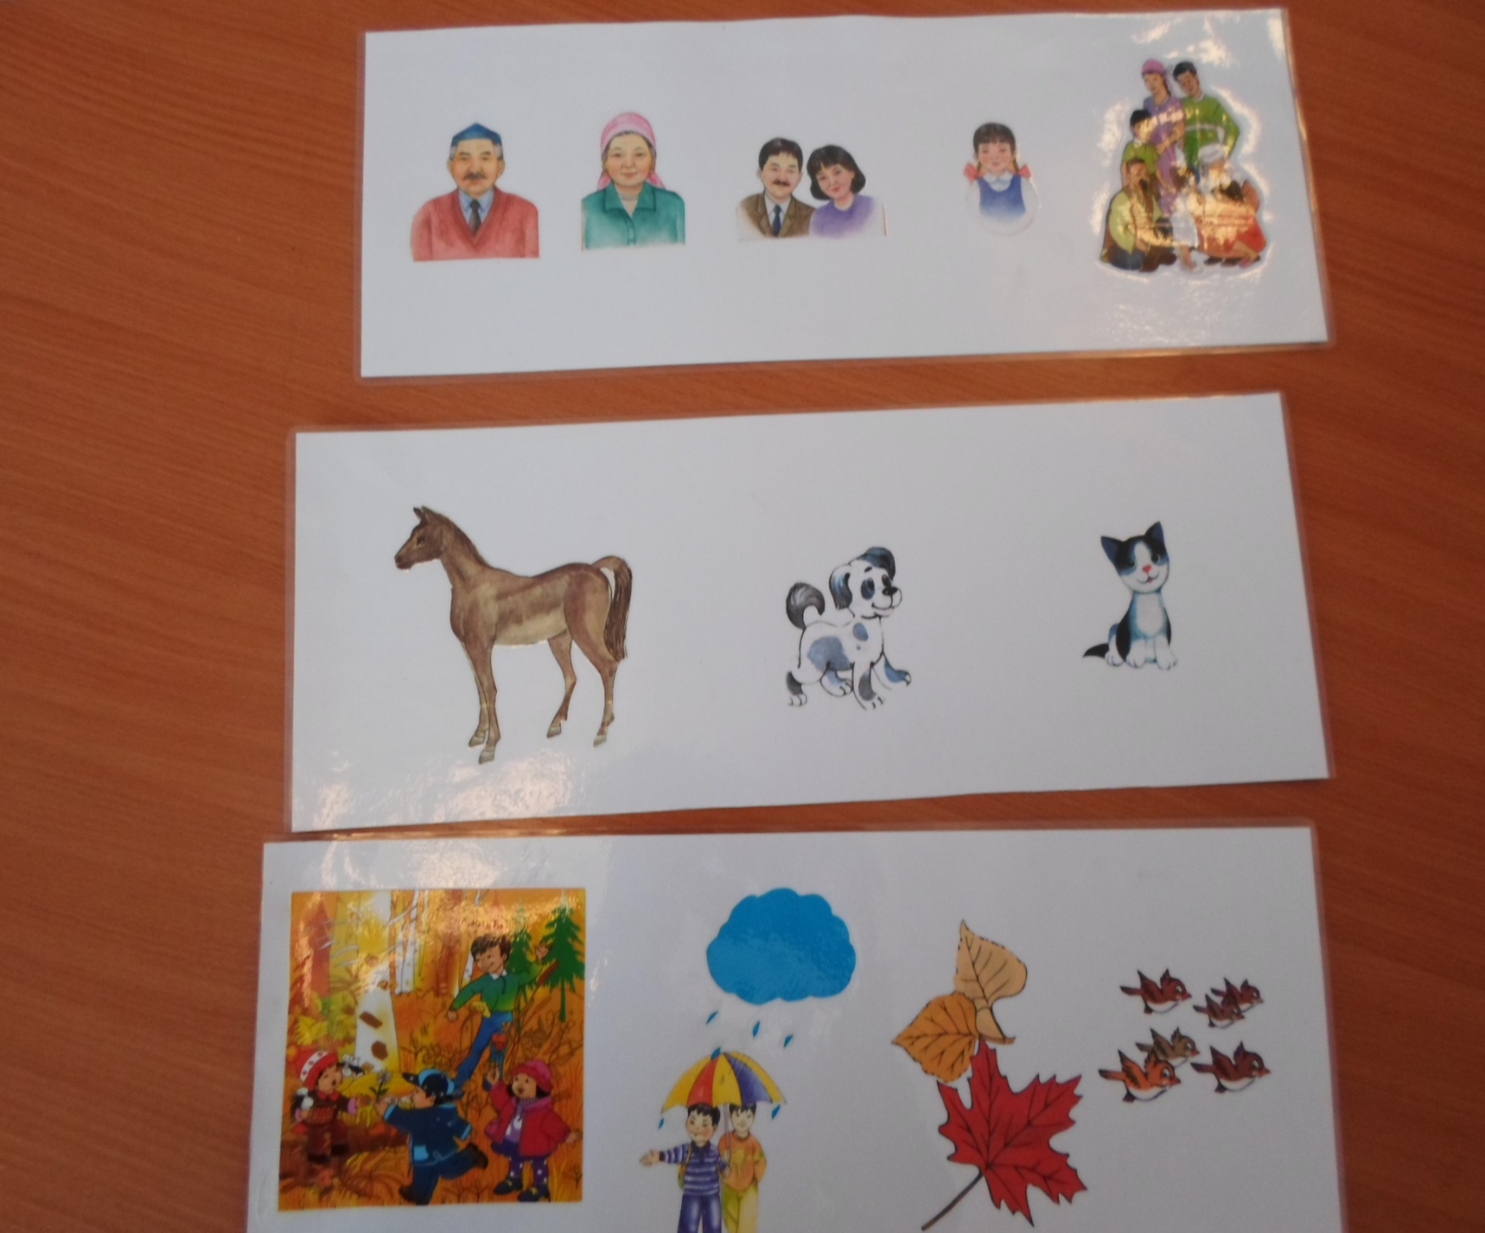

Тақырып:«Күз»

Мақсаты: Балаларды сөйлем құрастыруға үйрету. Қазақ тіліндегі
дыбыстарды дұрыс айтқызып, жаттықтыру.

Мысалы: Күз келді. Жаңбыр жауады. Жапырақтар сарғаяды.
Құстар ұшып кетеді

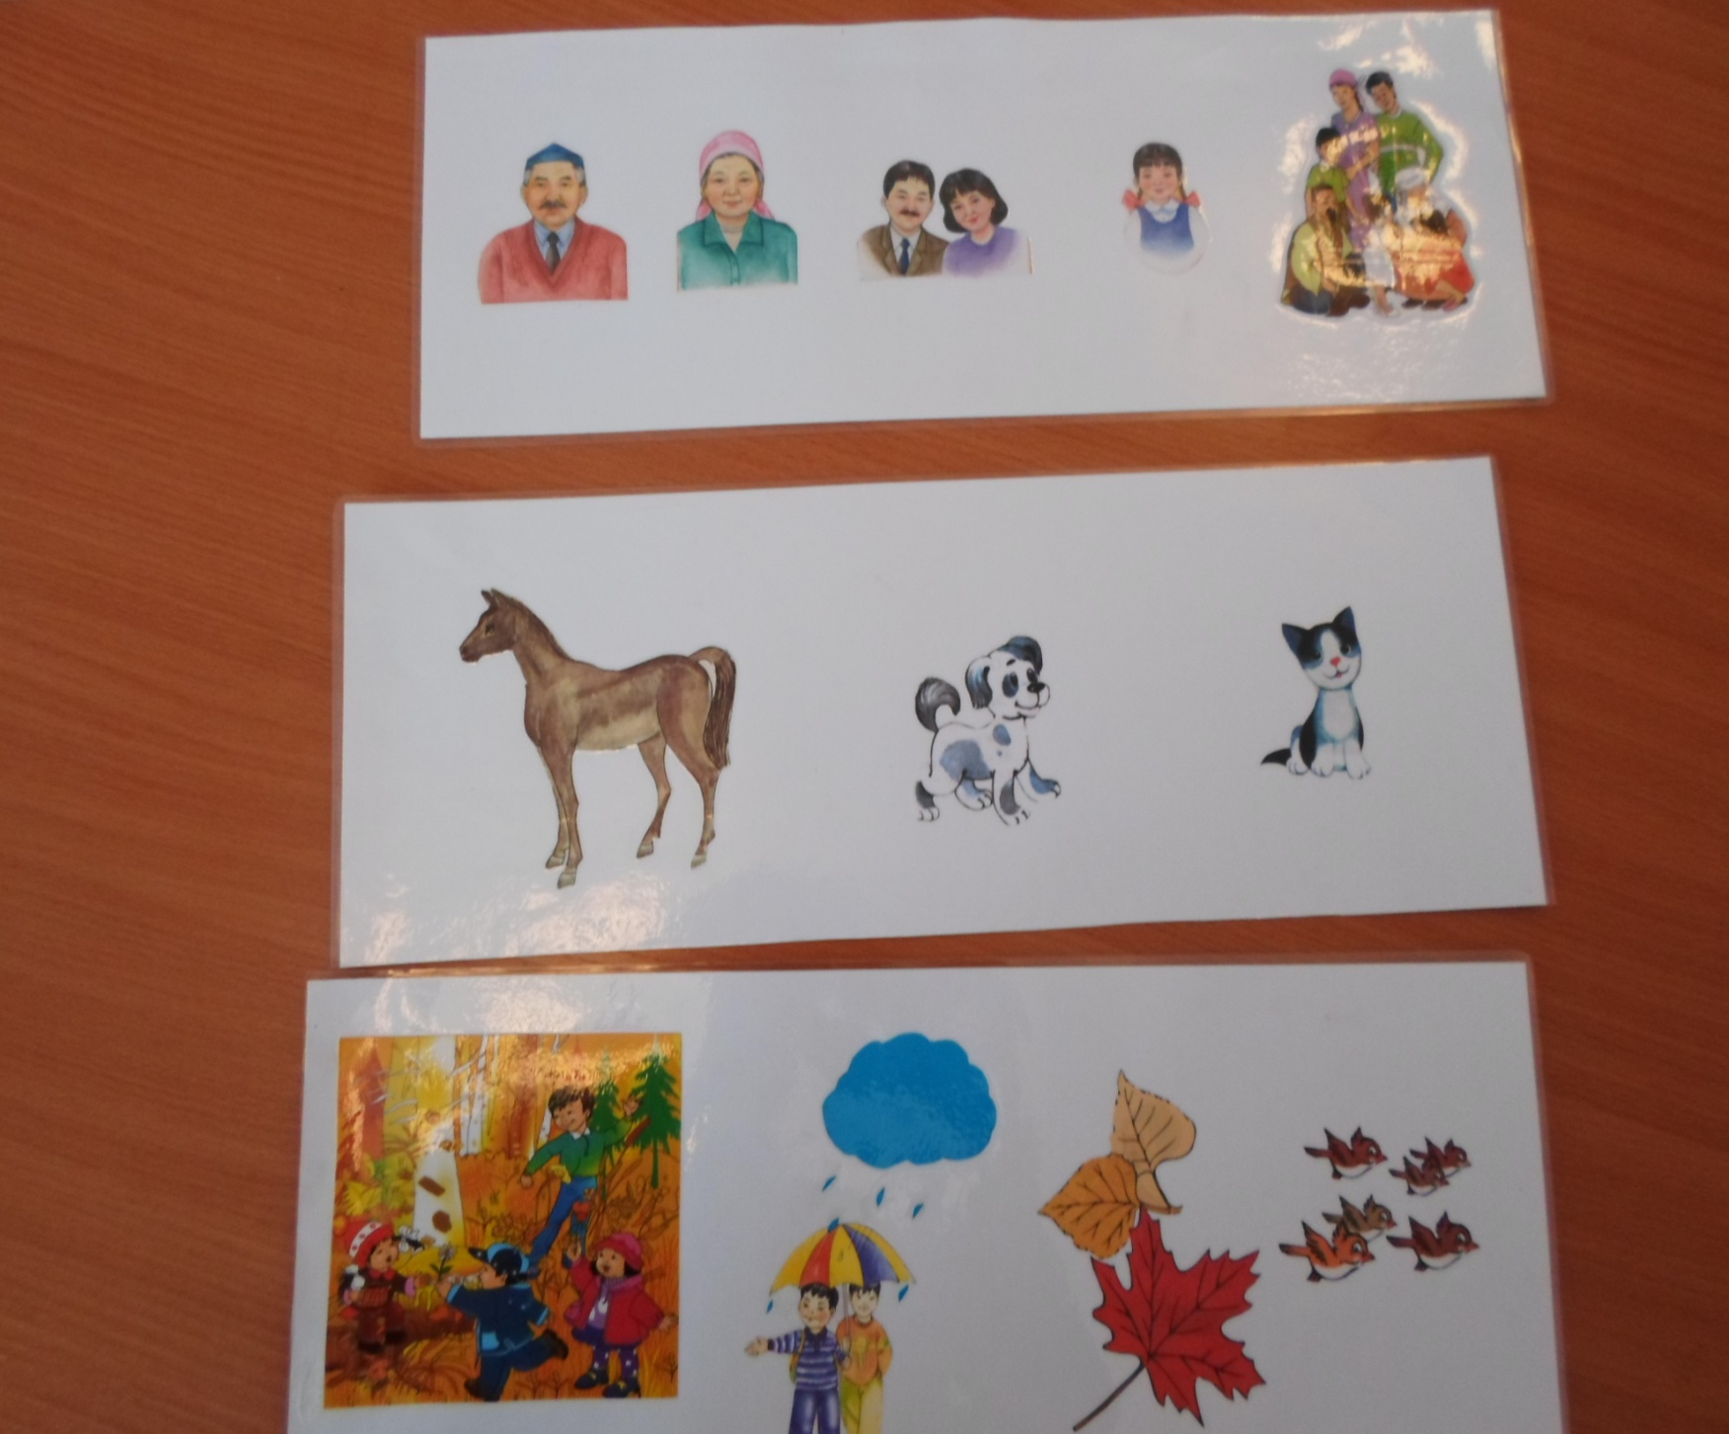

«Қыс»
Қыс келді – зима пришла
Детям радость принесла.
Қар жауды – снег идет. Скоро будет новый год

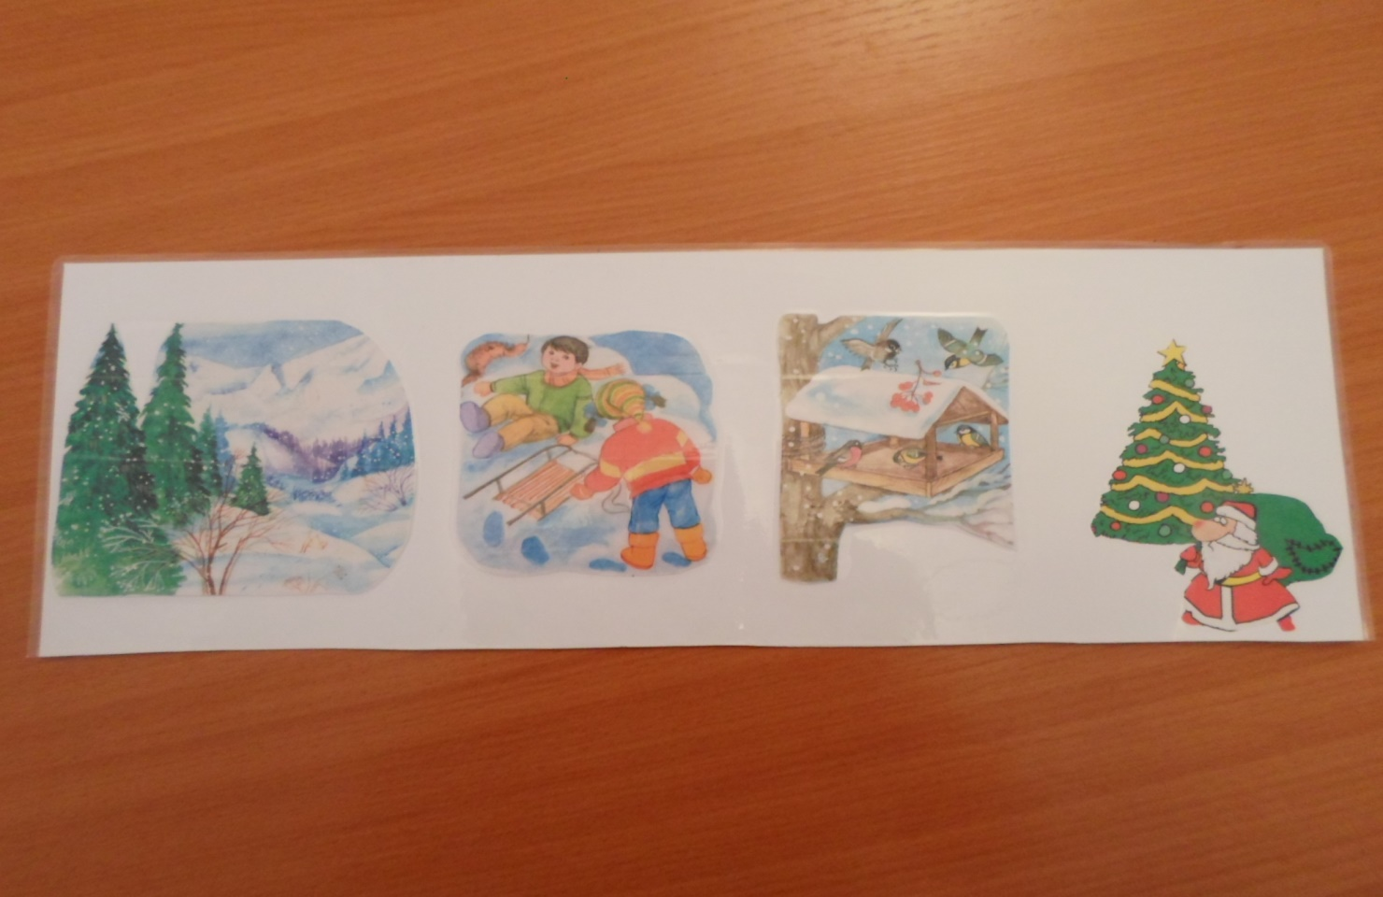

Сергіту сәті «Күн»

Күндей болып күлеміз
Гүлдей болып өсеміз
Құстар болып ұшамыз
Көбелектей қонамыз

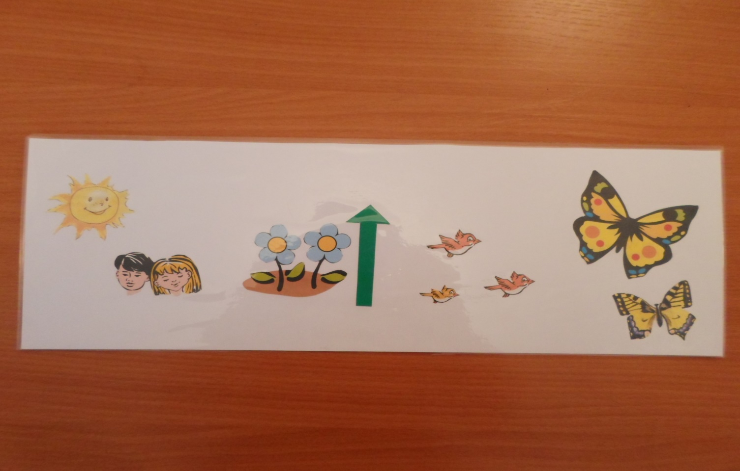

«Бақша»

Ең алдымен бақшаға
Тәрбиеші келеді
Күтуші апайымыз
Тазалықты сүйеді

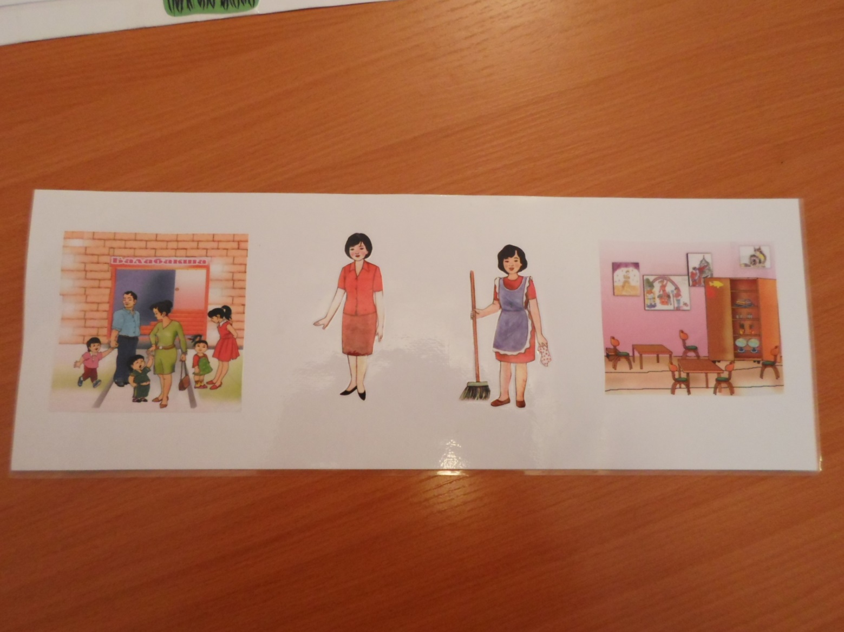

«Тауық пен балапан»

Строго сыну говорила
Тауық – мама курица
Балапан - цыпленочек
Не ходи на улицу,
не ходи за ворота там я видела кота

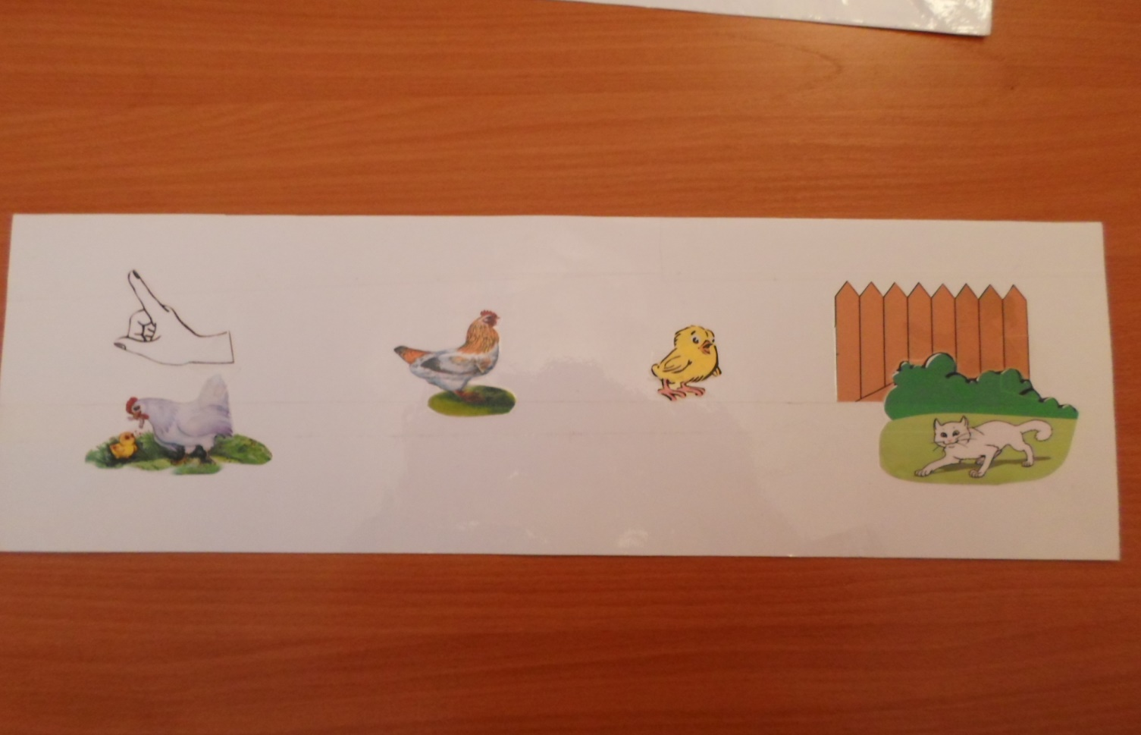

Сергіту сәті «Қуыр, қуыр, қуырмаш»

Қуыр, қуыр, қуырмаш
Балапанға бидай шаш
Бас бармақ, балан үйрек
Ортан терек, шылдыр шүмек, кішкентай бөбек

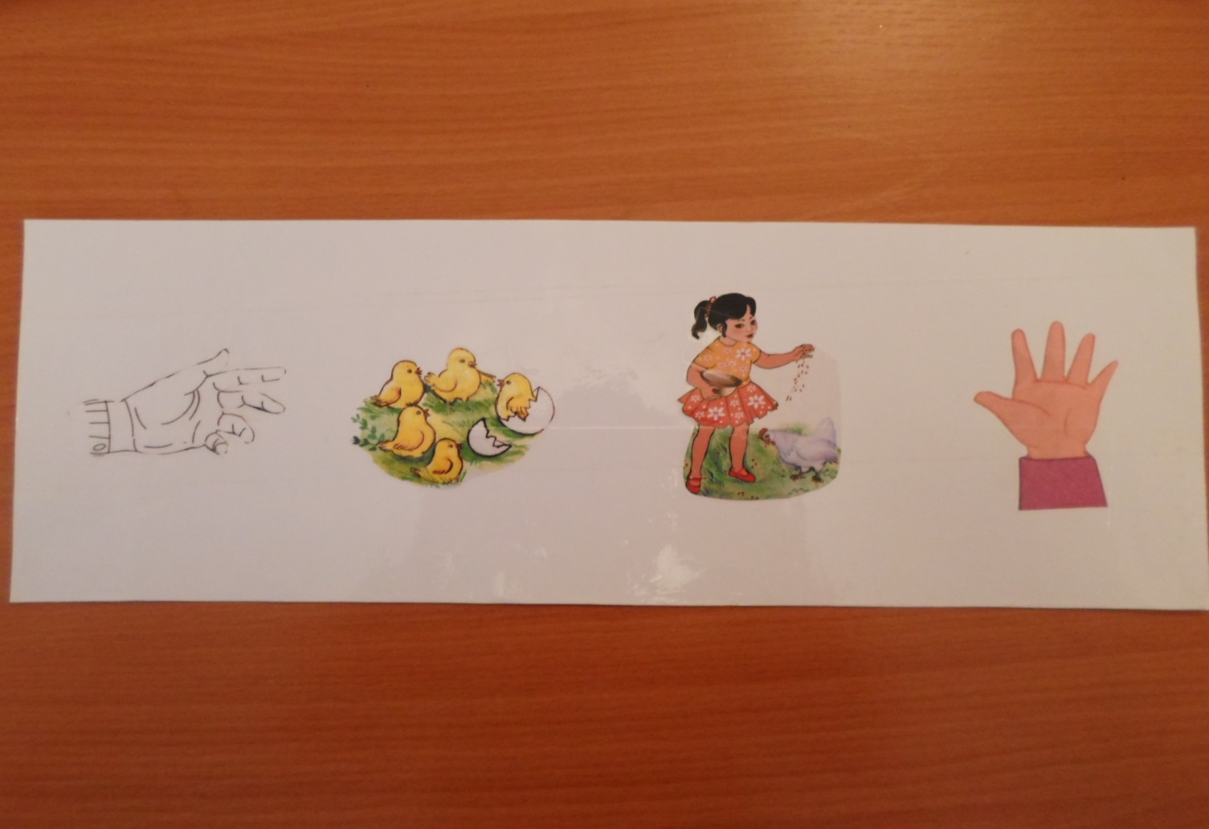

Сергіту сәті «Біздің үйдін жаңында»
Біздің үйдің жаңыңда
Қалын орман шулайды
Біздің үйдің жаңыңда
Ұзын өзен тулайды.

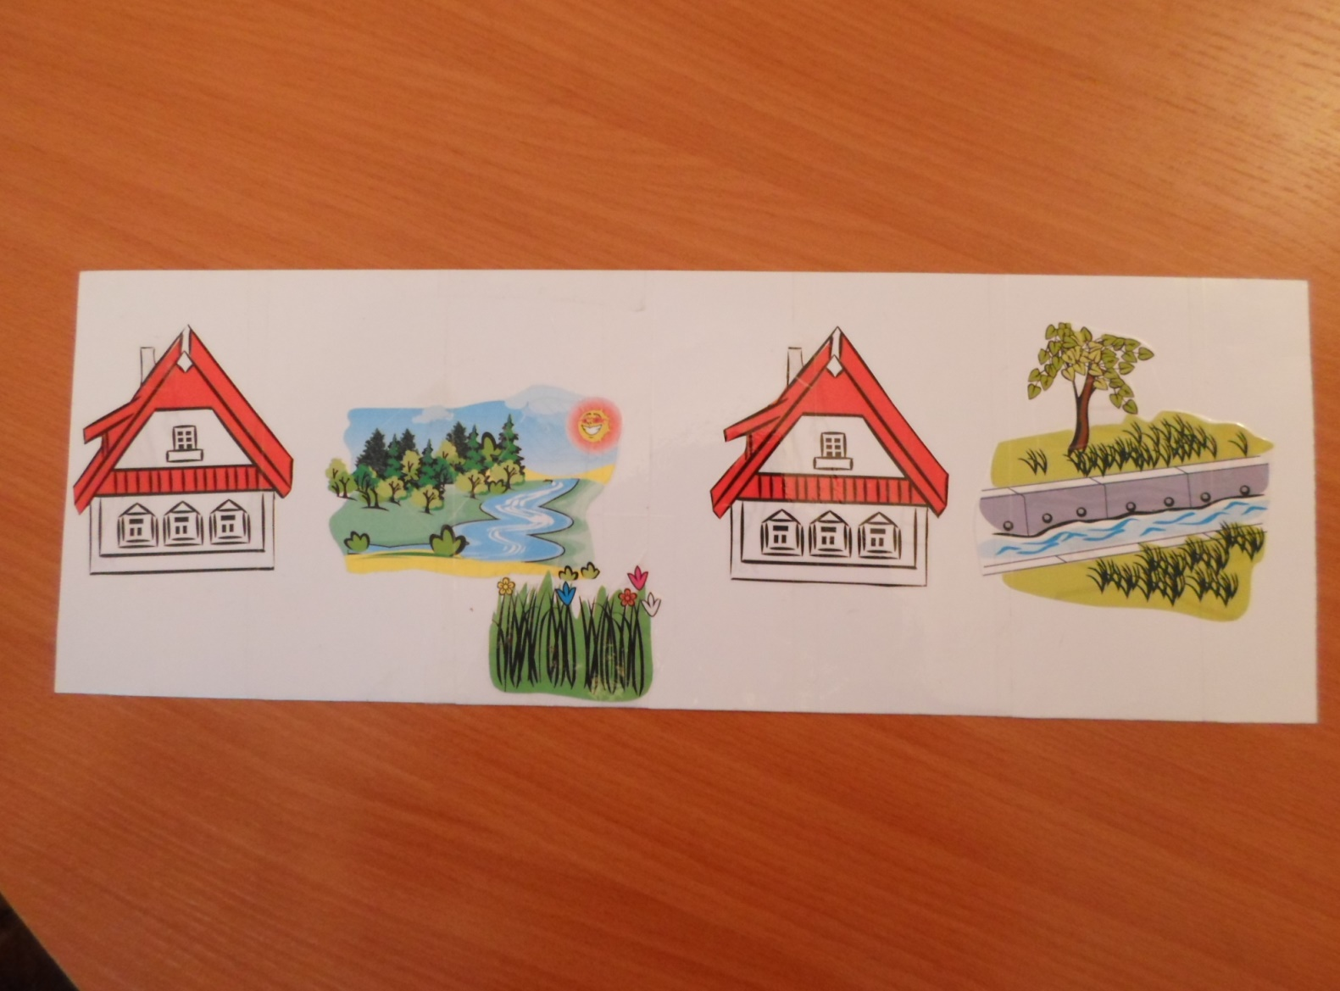

«Менің алғашқы кітабім»
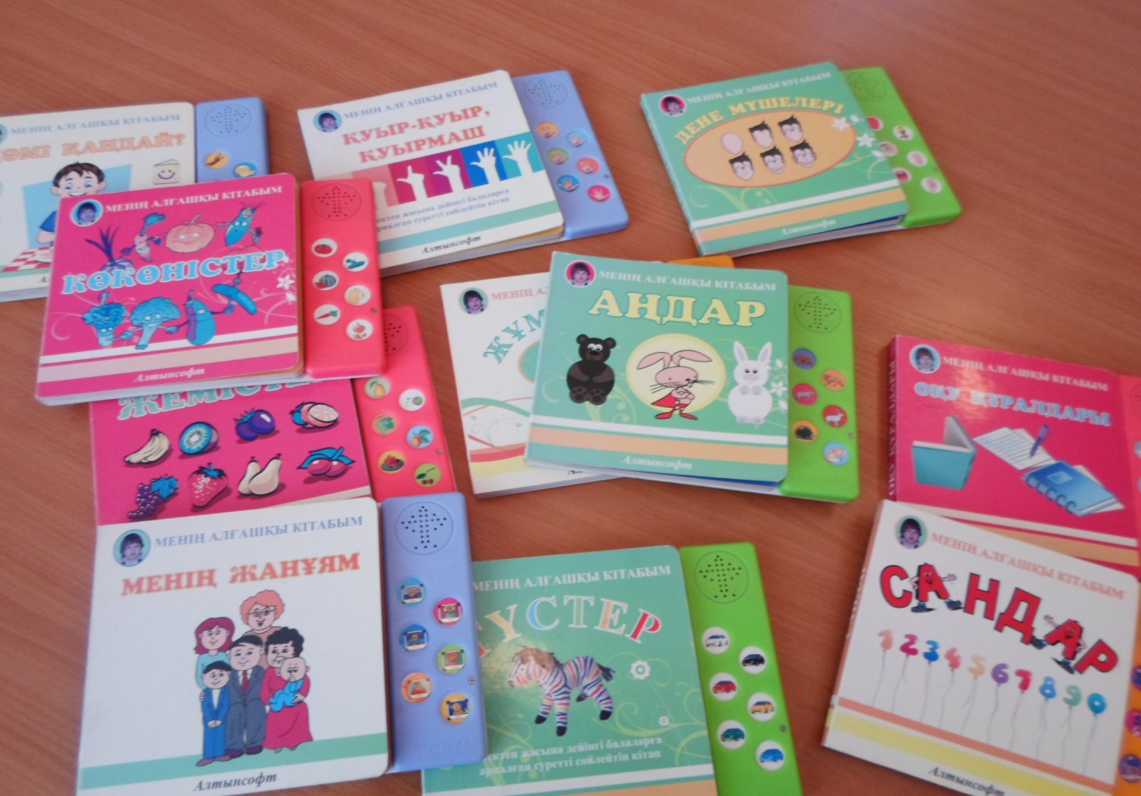

Ойын «Сен не жедің, не іштің?»

Мақсаты: Тағам аттарын қазақша айту дағдыларын тереңдету, бекіту. Тіл мәдениетін жетілдіру, есте сақтау. Сөйлем құрастыру. Қазақ тіліндегі дыбыстарды дұрыс айтқызып, жаттықтыру.
Мысалы: Мынау нан. Мен нан жедім. Мен дәмді нан жедім.

Ойын «Бақшада не өседі»

Мақсаты: Мнемосхема бойынша сөйлем құрастыруға үйрету,сөз
ішінде қазақ тілінде тән дыбыстарды дұрыс айтуға
жаттықтыру.
Мысалы: Мынау пияз. Бақшада пияз өседі

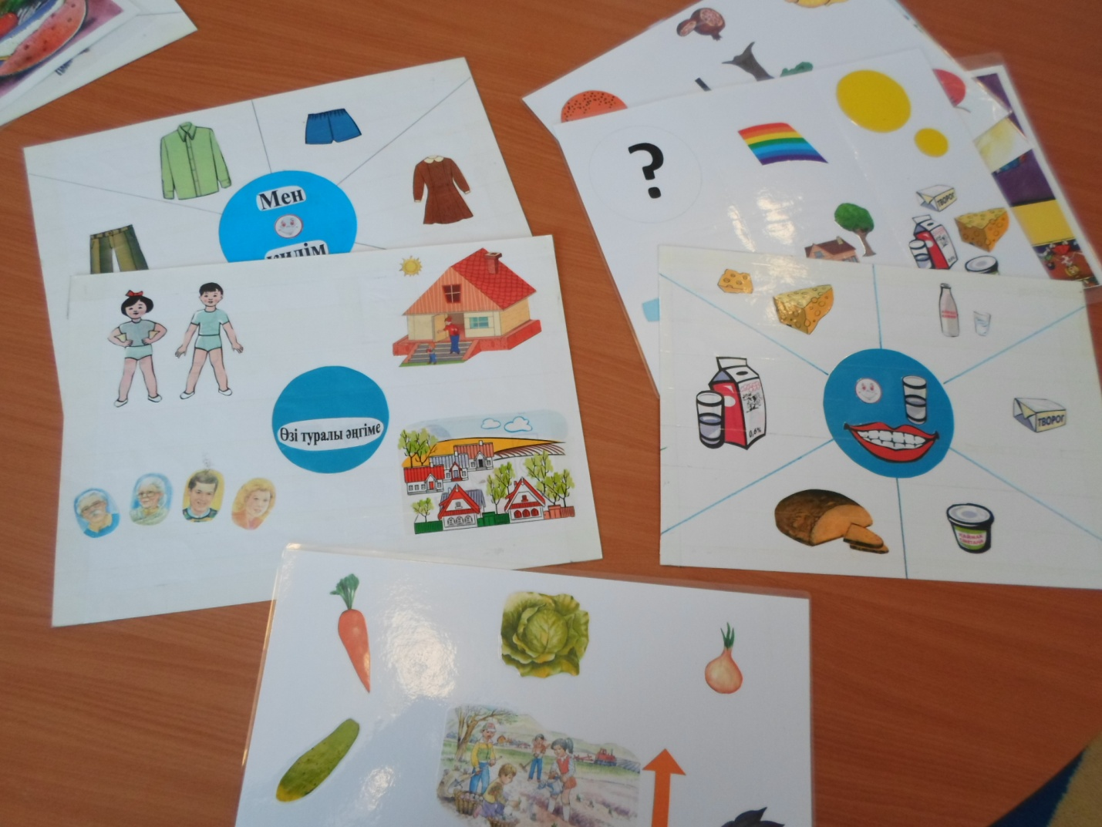

Тақырып: Жабайы құстар

Мақсаты: Балаларға жабайы құстарының ерекшелігі туралы
білімдерін кеңейту, оларға қамқор болуға тәрбиелеу.
Қазақ тіліндегі дыбыстарды дұрыс айтқызып,
жаттықтыру.

Ойын «Қандай құстар»
Мысалы: қысқы құстар – қарға, торғай, суық құстар, көгершін.

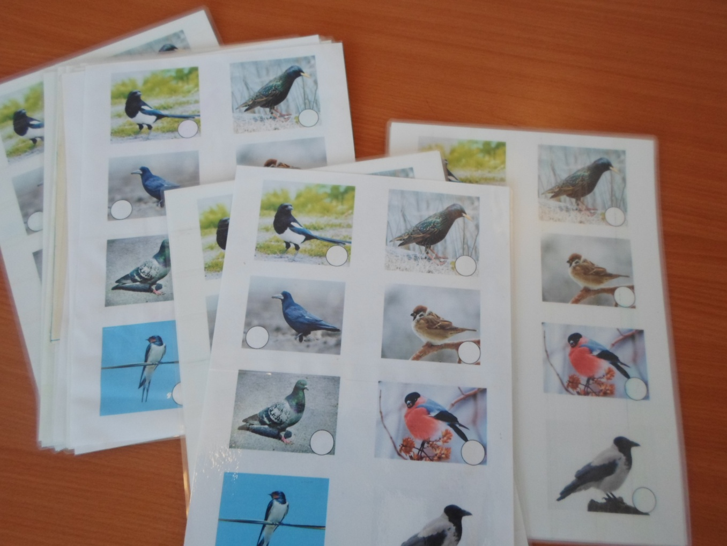

Ойын «Кімге не керек?»

Мақсаты: Кімге не керек? сұраққа жауап беруге үйрету, дұрыс
сызу.
Мысалы: ұшқышқа не керек? Ұшқышқа етік керек т.б

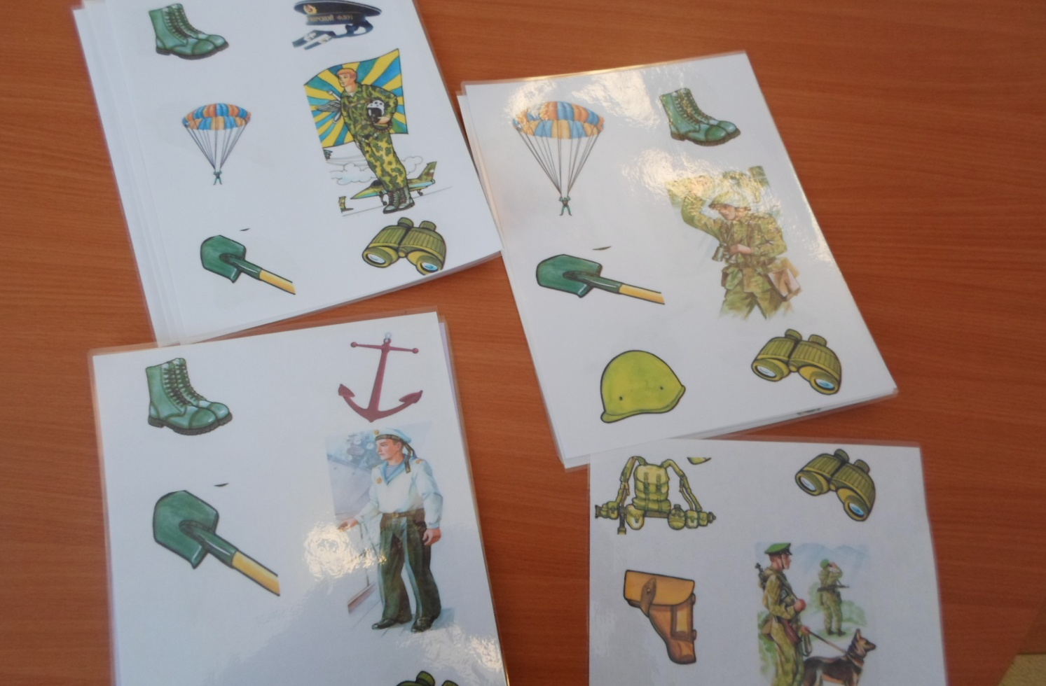

Ойын «Не арттық»

Мақсаты: Балаларды не арттық? сұраққа жауап беруге үйрету.

Қазақ тіліндегі дыбыстарды дұрыс айтқызып,

Жаттықтыру.

Мысалы: Түйе, сиыр, өрмекші, ат
Алма, лимон, алмұрт, шегіртке

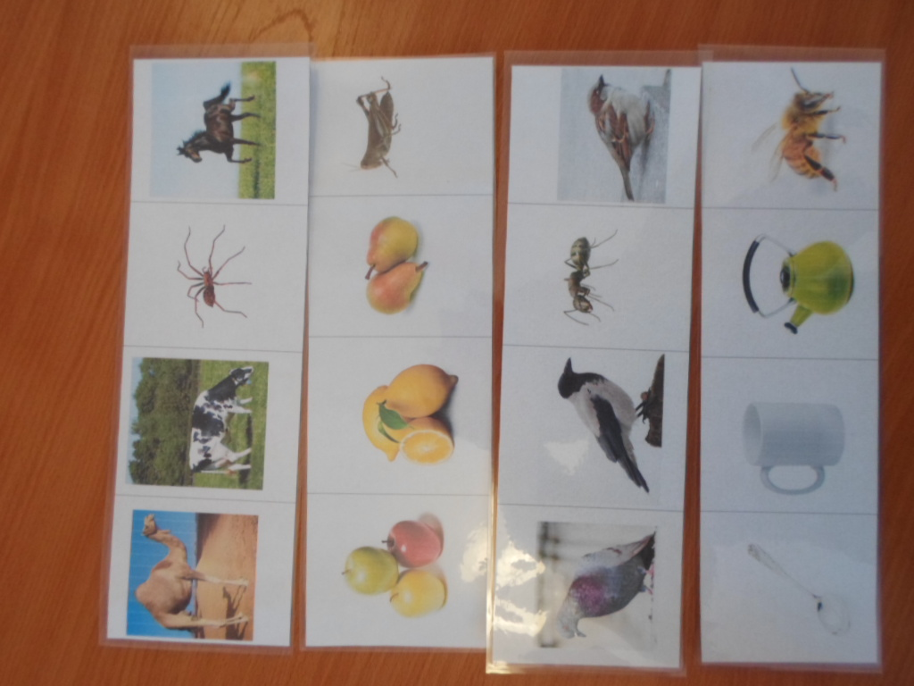

Ойын «Не арттық»

Мақсаты: Балаларды не арттық? сұраққа жауап беруге үйрету.

Қазақ тіліндегі дыбыстарды дұрыс айтқызып,

жаттықтыру.

Мысалы: Айна, ірімшік, қаңт, шұжық
Қаз, әтеш, түлкі, үйрек

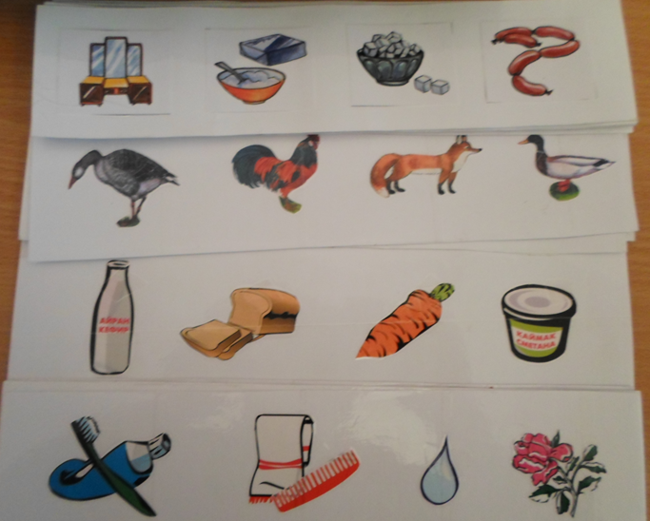

Ойын «Дұрыс айт»

Мақсаты: Мынау не? қандай? Сұраққа жауап беруге үйрету.
Сөйлем құрастыру. Тән дыбыстарды дұрыс айтуға
жаттықтыру. Қазақ тіліндегі дыбыстарды дұрыс
айтқызып, жаттықтыру.

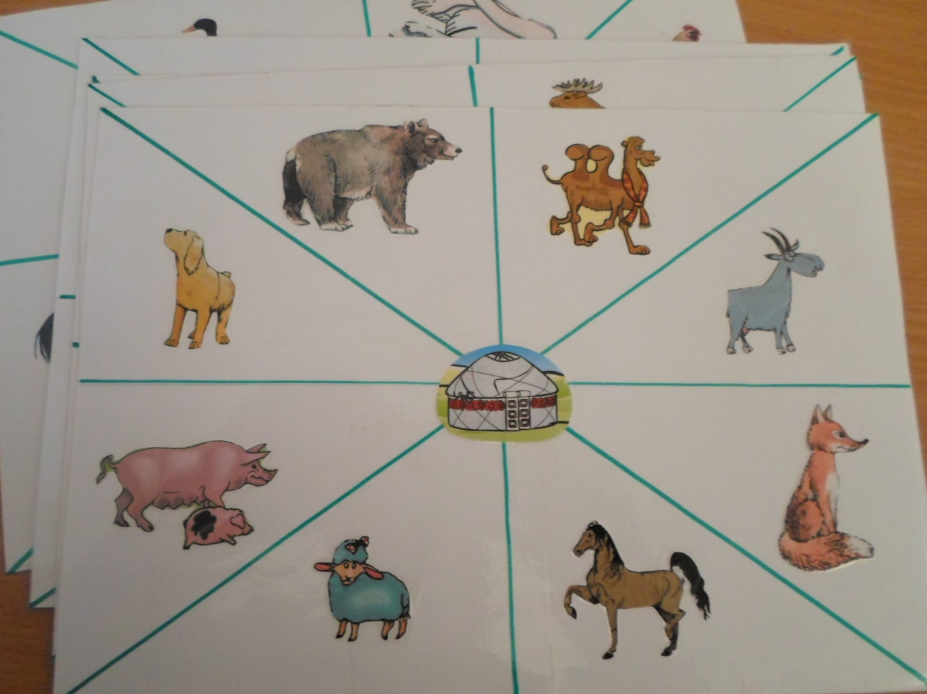

Ойын «Дұрыс қайтала»

Мақсаты: Сөздерді дұрыс атап, қайталап, бекіту. Қазақ тіліндегі
дыбыстарды дұрыс айтқызып, жаттықтыру.

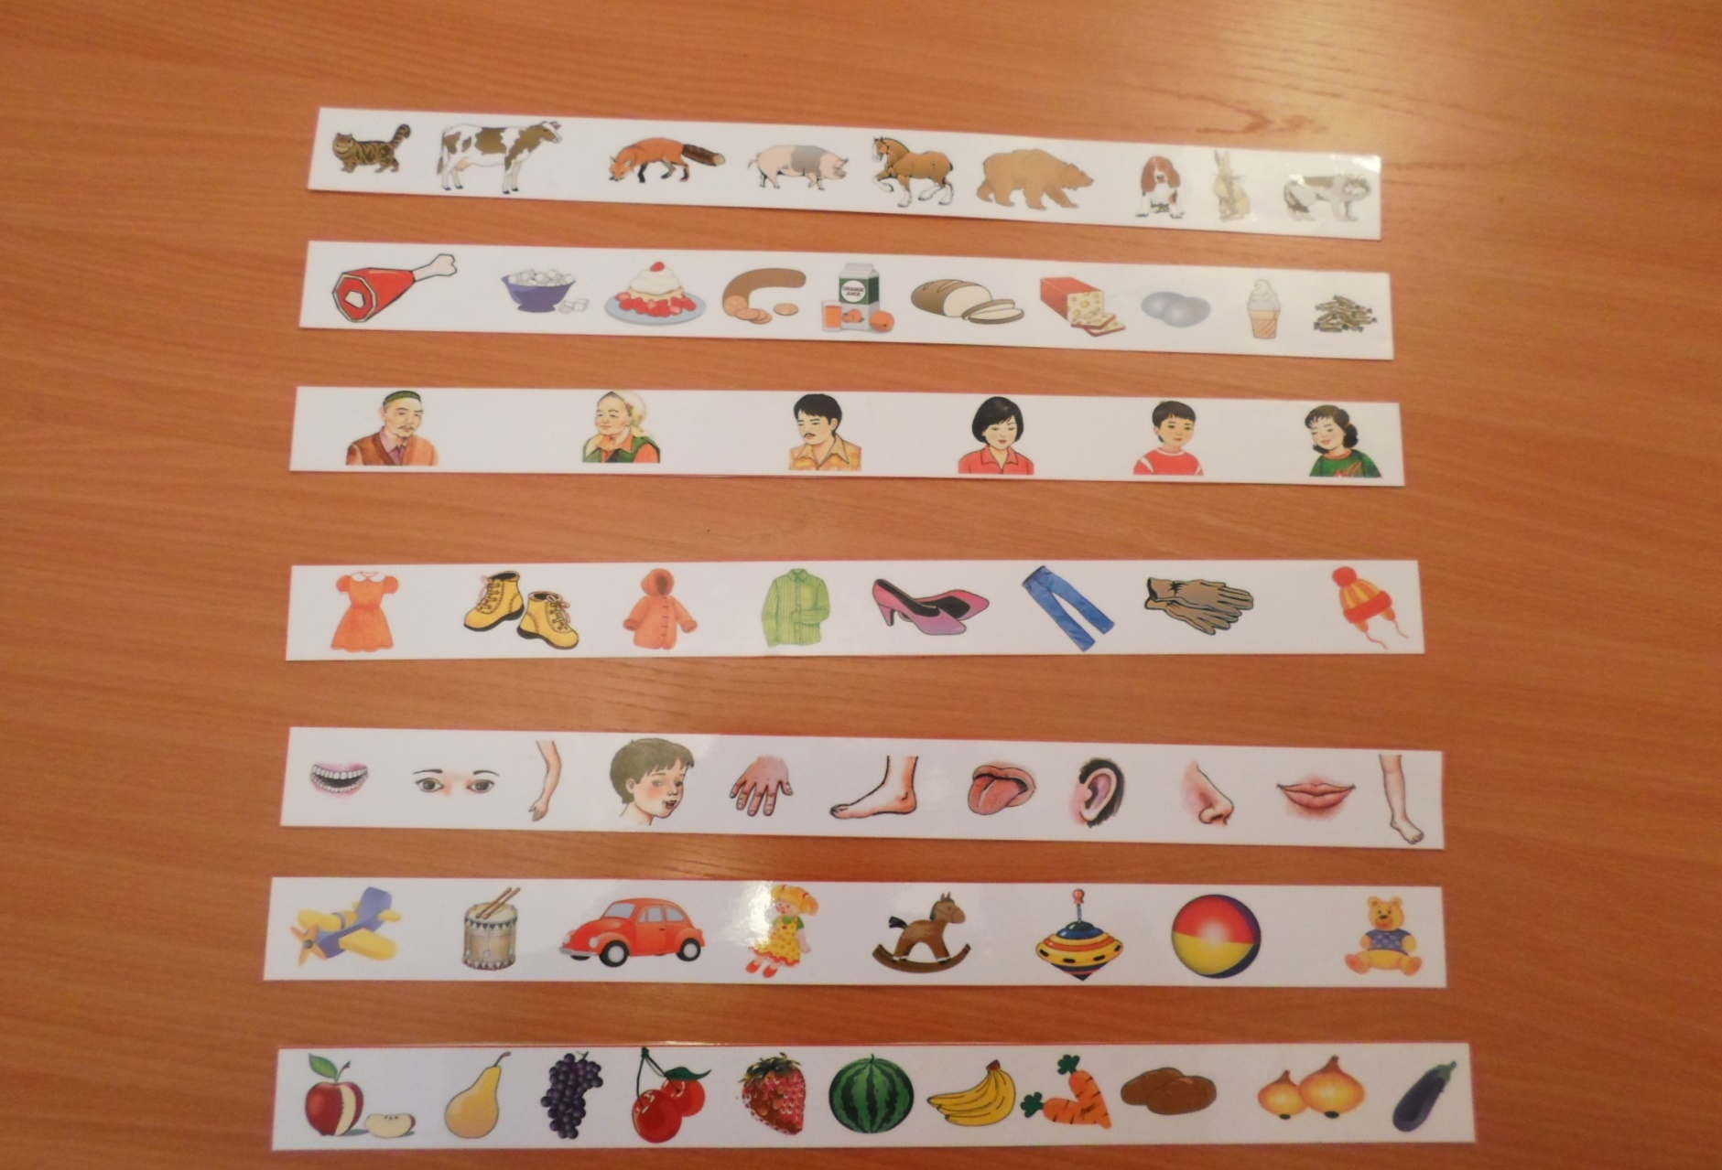

Ойын «Сен не жедің?»

Мақсаты: Көкөністердің және жемістерін атауларын дұрыс айту.
Сөйлем құрастыру. «Сенде не?» сұраққа жауап беруге
үйрету. Қазақ тіліндегі дыбыстарды дұрыс айтқызып,
жаттықтыру.
Мысалы: Мен сары алмұрт жедім.
Менде сары алмұрт бар/жоқ

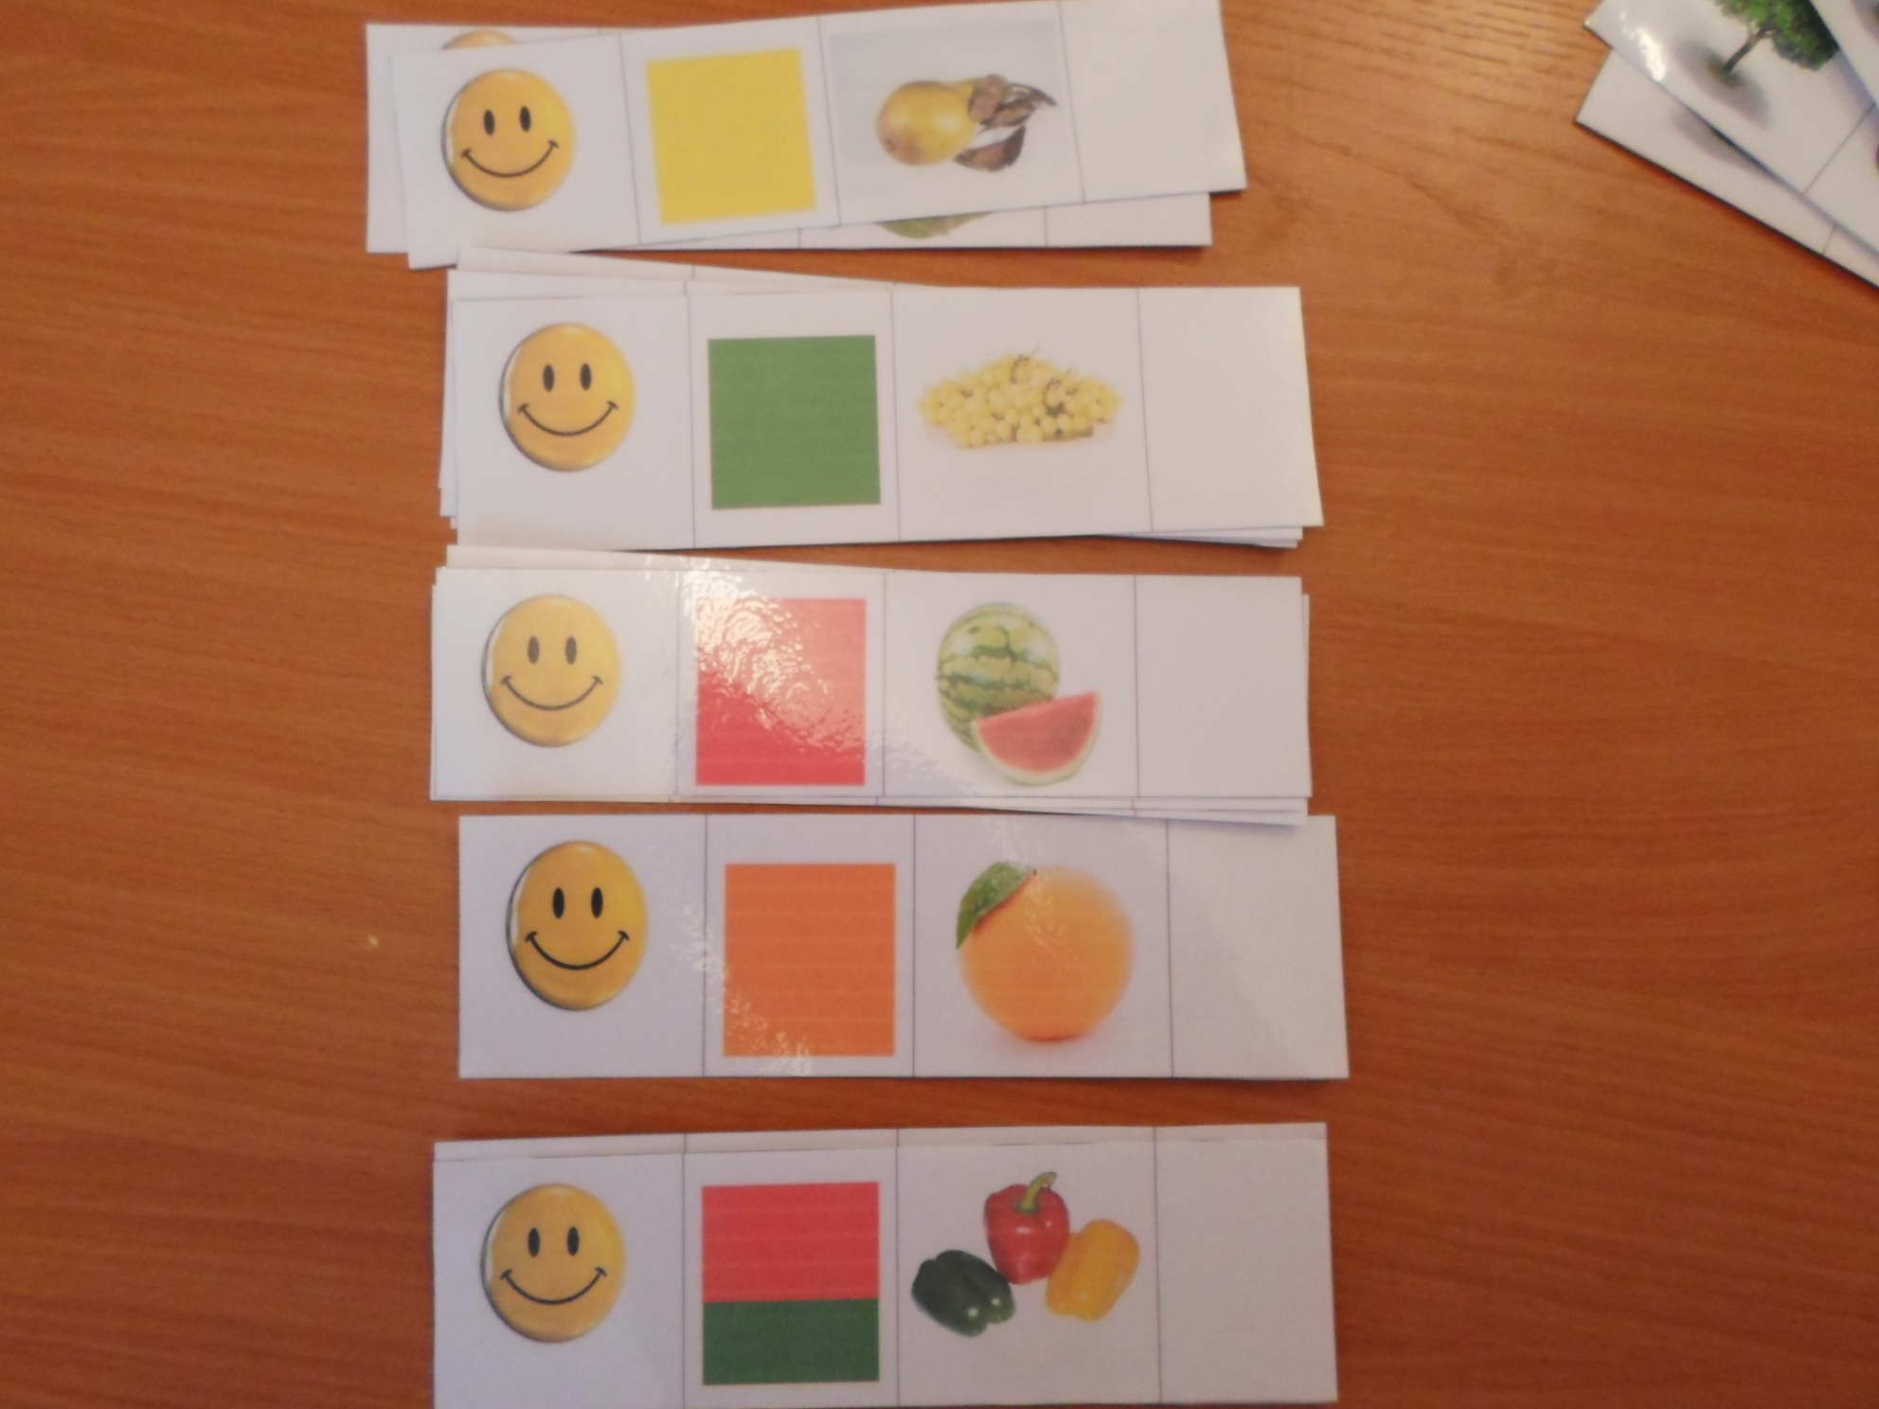

«Ағашта не өседі»

Мақсаты: Балалармен сөйлем құрастыру. Не қайда өседі? сұраққа
жауап беруге үйрету. Қазақ тіліндегі дыбыстарды дұрыс
айтқызып, жаттықтыру.
Мысалы: Мынау алма. Алма ағашта өседі

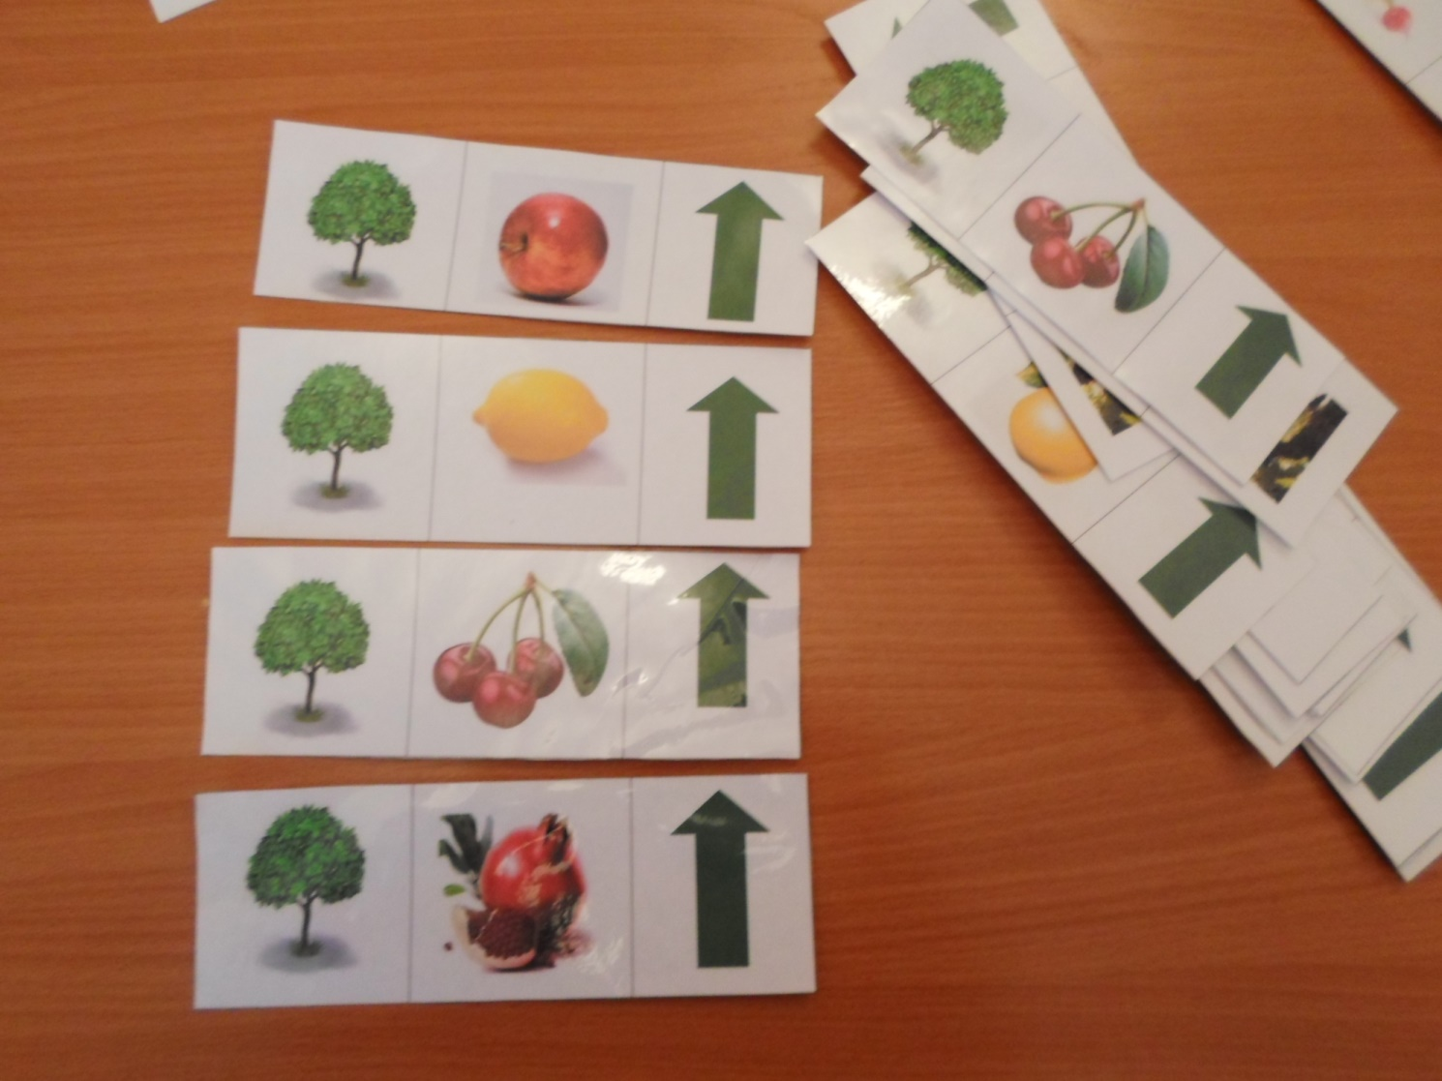

Тақырып: Жабайы аңдар

Мақсаты: Балаларды жабайы аңдардың және олардың төлдерін дұрыс атап , дыбыстардың дұрыс айтуын жетілдіру.
Перфокарта «Жабайы аңдар»
Қоян –көжек
Аю – қонжық
Қасқыр – бөлтірік
Түлкі - күшік
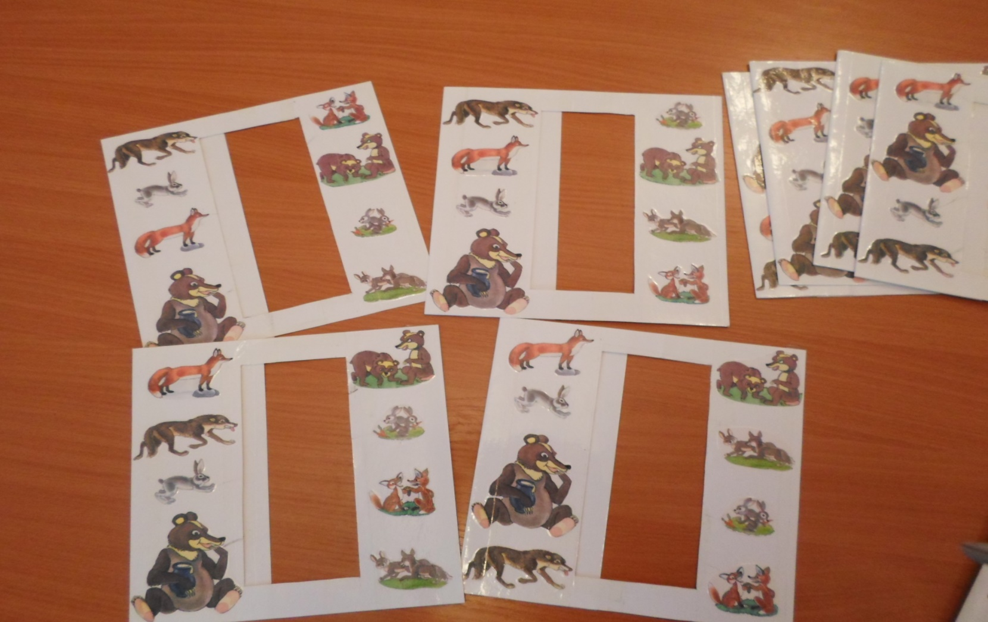

Мнемосхема «Орманда»

Мақсаты: Балалардың жабайы аңдар туралы білімдерін толықтырып, әңгімілей білу дағдыларын қалыптастыру. Сөйлем құрастыру үйрету. Қазақ тіліндегі дыбыстарды дұрыс айтқызып, жаттықтыру.
Мысалы: Мынау кірпі. Кірпі орманда тұрады.
Кірпі саңырауқұлақ, алма жейді.
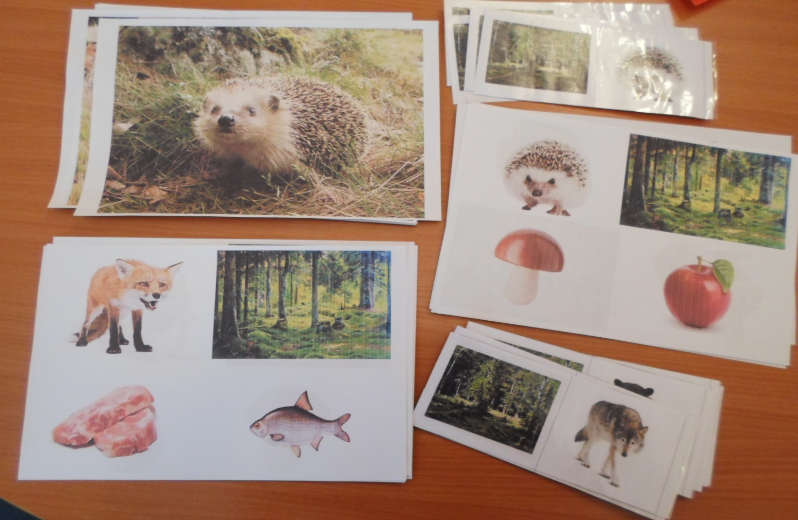

Ойын «Жемістер мен көкөністер»

Мақсаты: Жемістердің және көкөністердің атауларын шатастырмай
дұрыс айту.

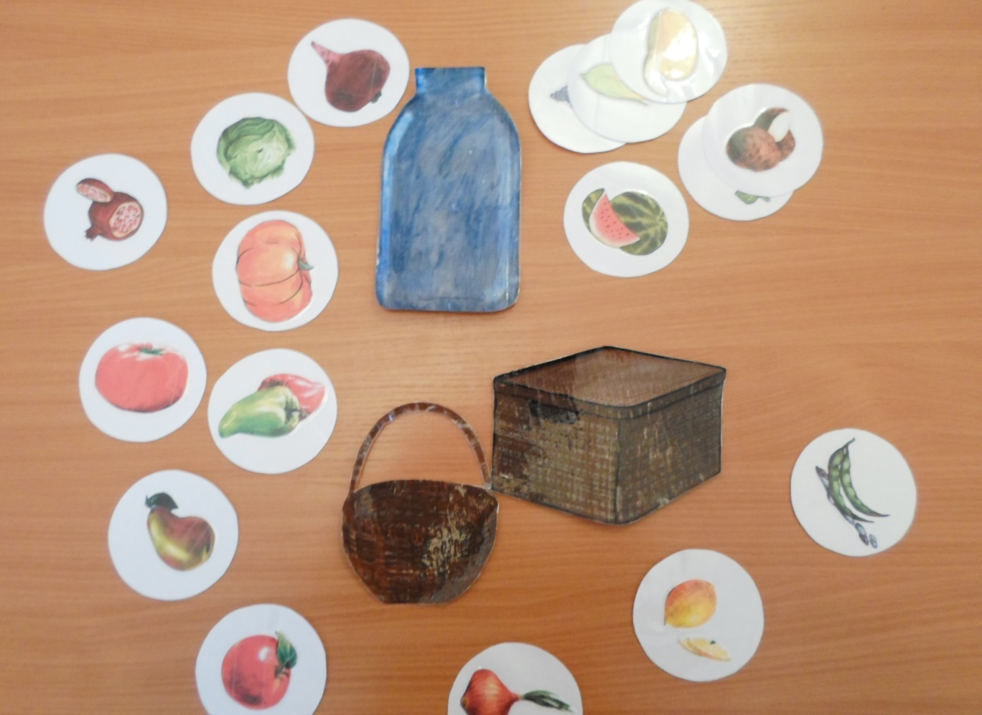

Тақырып: Киім және аяқ киім

Мақсаты: Киім және аяқ киім атауларын дұрыс атап айтуға үйрету. Қазақ тіліндегі дыбыстарды дұрыс айтқызып, жаттықтыру
Лото «Киімдер»

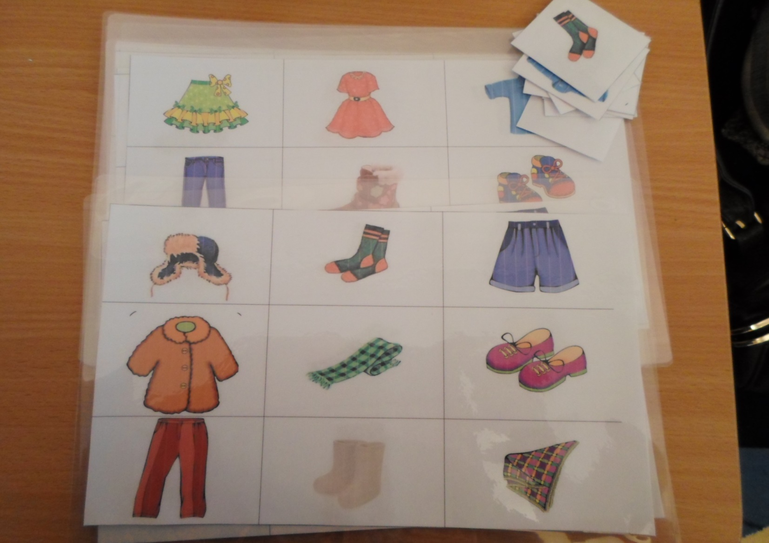

Тақырып : Үй жануарлар
Мнемосхема «Үй жануарлар»

Мақсаты: Мнемосхема бойынша сөйлем құрастыру үйрету.
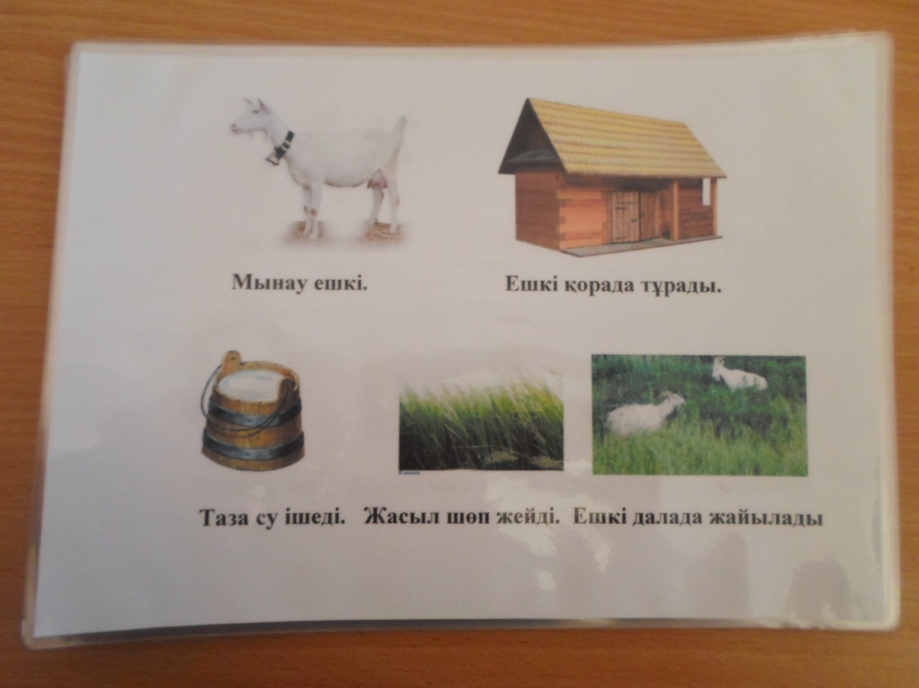

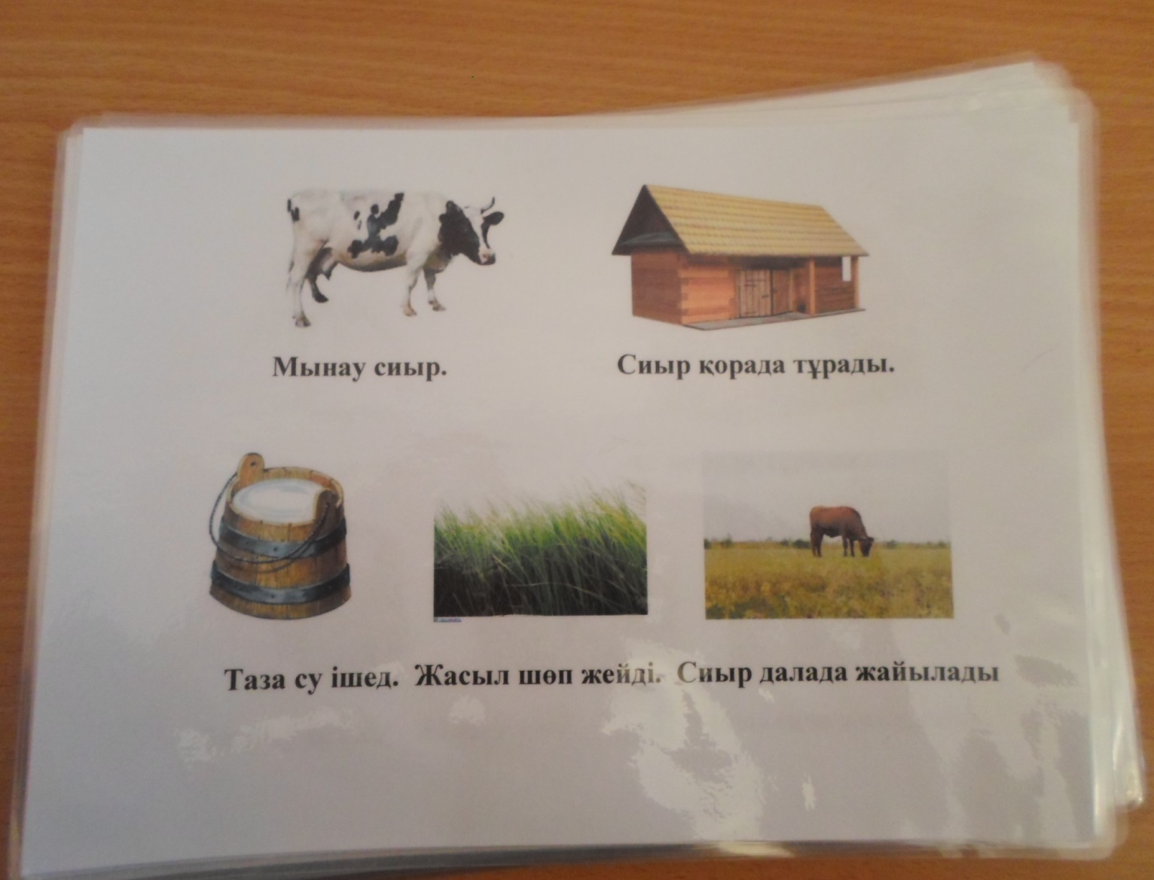

Тақырып: Жәндіктер

Мақсаты: Балаларды жәндіктермен танысу, есте сақтау. Дұрыс айтуға үйрету, тіл мәдениетін жетілдіру. Қазақ тіліне тән дыбыстарды дұрыс айтуға
Ойын «Үйді тап»

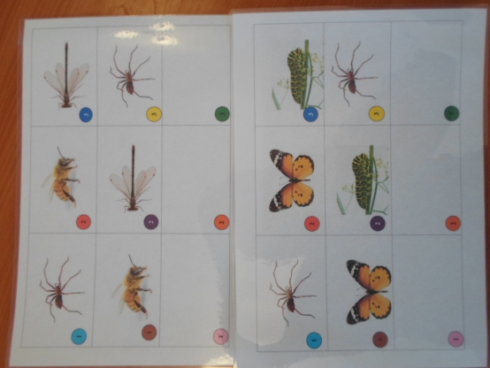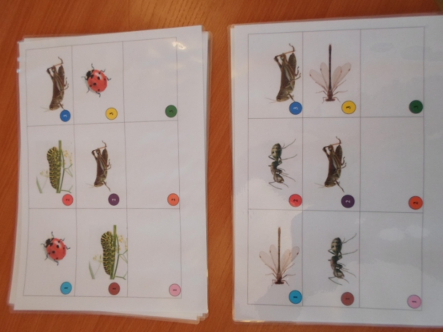

Тақырып: Жәндіктер

Мақсаты: Балаларды жәндіктермен танысу, есте сақтау. Дұрыс айтуға үйрету, тіл мәдениетін жетілдіру. Қазақ тіліне тән дыбыстарды дұрыс айтуға.
Ойын «Не тығылды»
Мысалы: не тығылды? Инелік тығылды
